2ème Année ING 2023-2024

Chapitre 1 : Structure de base d’un ordinateur

Introduction à la notion d’architecture des ordinateurs
Le mot informatique vient de la contraction des mots information et automatique.




Figure 1. L’origine du mot « Informatique »

  - Qu’est-ce qu’un ordinateur ?
« Machine automatique de traitement de l’information obéissant à des programmes formés par des suites d’opérations arithmétiques et logiques » (Larousse 2002)
Un ordinateur est une machine de traitement de l’information (texte, image, signal, vidéo).
Il est capable d’acquérir de l’information, de la stocker, de la transformer en effectuant des traitements quelconques, puis de la restituer sous une autre forme :
  - Il peut recevoir des données en entrée ⇒ «Fonction d’entrée»,
  - Effectuer sur ces données des opérations en fonction d’un programme ⇒ «Fonction de traitement»
  - Et enfin fournir des résultats en sortie ⇒ «Fonction de sortie»

2ème Année ING 2023-2024

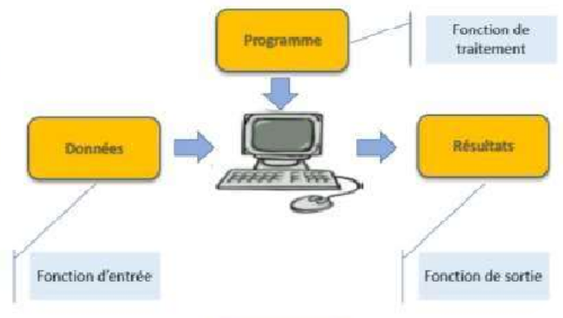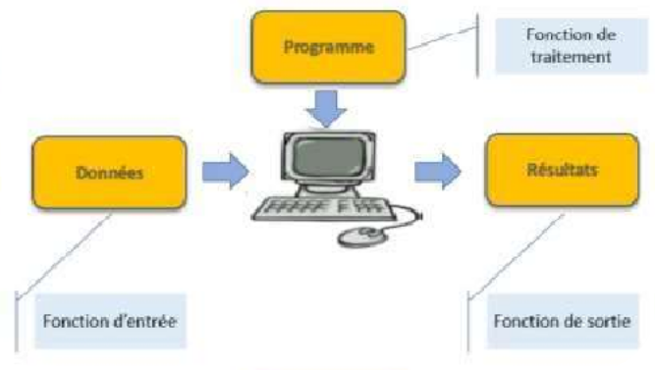

Figure 2. Principe de fonctionnement d’un ordinateur

Un ordinateur est formé de trois composants :
    - Le processeur (ou UC unité centrale, ou CPU pour Central Processing Unit)
    - Les mémoires
    - Les dispositifs d’entrée-sortie
Ces éléments étant interconnectés entre eux par des bus.

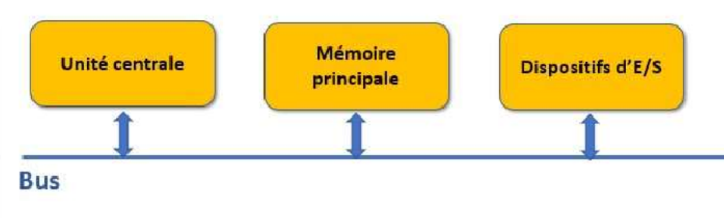

Figure 3. Principaux composants d’un ordinateur

Cela constitue l’architecture de base de tout ordinateur.

Qu’appelle-t-on architecture des ordinateurs ?
L’Architecture des ordinateurs est un domaine de l'informatique centré sur les machines (du point de vue à la fois matériel et logiciel).
L’architecture des ordinateurs est l’étude et la description du fonctionnement des composants internes d’un ordinateur. Elle traite :
- Le type des informations manipulées et leur codage,
- Le dialogue entre composants,
- Le fonctionnement logique (pas électronique) interne des composants.

La machine de Von Neumann et la machine Harvard
On peut distinguer deux architectures principales qui sont :

2ème Année ING 2023-2024

L’architecture de Von Neumann
Cette architecture est appelée ainsi en référence au mathématicien John Von Neumann qui a élaboré en juin 1945 dans le cadre du projet EDVAC, la première description d’un ordinateur dont le programme est stocké dans sa mémoire.
L'architecture de Von Neumann décompose l'ordinateur en quatre parties :
    - Unité Arithmétique et Logique (UAL) : effectue les calculs (les opérations de base)
    - Unité de contrôle (UC) : commande les autres unités ; qui est chargée du séquençage des opérations
      - Envoie des signaux de contrôle aux autres unités
      - Supervise le fonctionnement de l’UAL
      - Envoie des signaux d’horloge aux autres unités…
    - Mémoire : dispositif de stockage de données et programme
    - Dispositifs d’Entrée-Sortie : permettent l’échange d’informations avec les dispositifs extérieurs
Les différents organes du système sont reliés par des voies de communication appelées bus (Bus d’adresse et bus de données).
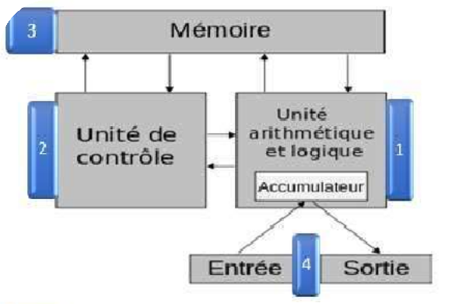
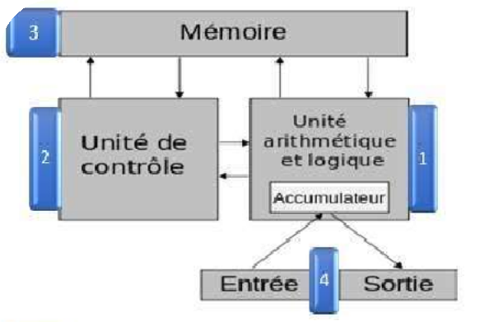

Figure 4. Schéma de l'architecture de Von Neumann.
L’architecture de Von Neumann est un modèle pour un ordinateur qui utilise une structure de stockage unique pour conserver à la fois les instructions et les données demandées ou produites par le calcul. De telles machines sont aussi connues sous le nom d’ordinateur à programme enregistré. La séparation entre le stockage (Mémoire) et le processeur (Unité de contrôle et Unité arithmétique et logique) est implicite dans ce modèle.

2ème Année ING 2023-2024

L’architecture de Harvard
Le nom de cette structure vient du nom de l’université de Harvard où une telle architecture a été mise en pratique pour la première fois avec le Harvard Mark 1 créé par Howard Aiken et fut construit par IBM en 1944. (Également appelé IBM Automatic Sequence Controlled Calculator (ASCC)).
Avec deux bus distincts, l’architecture dite de Harvard permet de transférer simultanément les données et les instructions à exécuter. Ainsi, l’unité de traitement aura accès simultanément à l’instruction et aux données associées. Cette architecture peut se montrer plus rapide à technologie identique que l'architecture de Von Neumann ; le gain en performance s'obtient cependant au prix d'une complexité accrue de structure.

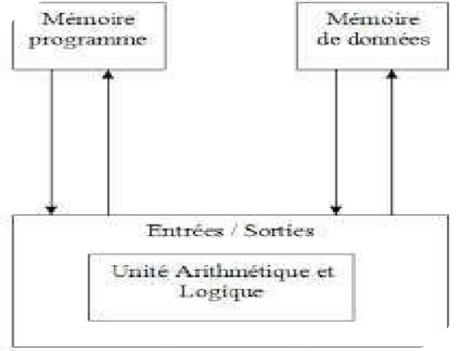
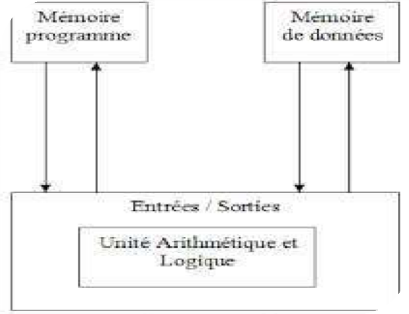

Figure 5. Schéma de l'architecture Harvard.

L’architecture Harvard est généralement utilisée dans des systèmes spécialisés ou à des usages très spécifiques. Elle est utilisée dans le traitement du signal numérique spécialisé (DSP Digital Signal Processing), typiquement pour le traitement des données vidéo et audio.

Elle est, également, utilisée dans de nombreux petits microcontrôleurs utilisés dans des applications de l'électronique.

2ème Année ING 2023-2024

2.2. La différence entre l’architecture de Von Neumann et l’architecture de Harvard

Architecture de Von Neumann | Architecture de Harvard
Porte le nom du mathématicien et informaticien John Von Neumann. | Le nom provient de «Harvard Mark I», un ancien ordinateur à relais, projet réalisé à l’université Harvard
Une seule mémoire pour les instructions et les données. | Elle a besoin de deux mémoires pour les instructions et les données.
La conception est simple. | La conception est compliquée.
Ne requiert qu'un seul bus pour les instructions et les données. | Nécessite deux bus séparés, un pour les instructions et un pour les données.
Le processeur a besoin de deux cycles d'horloge pour terminer une instruction. | Le processeur peut compléter une instruction en un cycle.
Faible performance par rapport à l’architecture de Harvard. | Plus facile à canaliser, donc de hautes performances peuvent être atteintes.
Coût moins cher. | Coût relativement élevé

Dans l’architecture de Von Neumann le processeur a besoin de deux cycles d’horloge pour exécuter une instruction, il lit d’abord l’instruction (mémoire programme) après il accède à la donnée (mémoire donnée) car il n’y a qu’une seule mémoire.
Tandis que dans l’architecture de Harvard le processeur prend un cycle d’horloge pour compléter une instruction, il peut lire une instruction et accéder la donnée en même temps car les deux mémoires sont séparées.
Actuellement, la plupart des ordinateurs sont des machines de Von Neumann, seules les technologies ont changé.

Conclusion
Nous avons présenté dans ce chapitre une introduction à la notion d’architecture des ordinateurs et aux principales architectures utilisées pour concevoir des ordinateurs, à savoir l’architecture de Von Neumann et celle de Harvard.
Nous présentons dans le chapitre suivant les principaux composants d’un ordinateur, tels que le processeur, l’UAL, le bus, les mémoires et autres.

2ème Année ING 2023-2024

Chapitre 2 : Principaux composants d’un ordinateur

- Introduction aux principaux composants d’un ordinateur
Un ordinateur est une machine programmable universelle de traitement de l'information.
Pour accomplir sa fonction, il doit pouvoir :
  - Acquérir de l'information de l'extérieur
  - Stocker en son sein ces informations
  - Combiner entre elles les informations à sa disposition
  - Restituer ces informations à l'extérieur L'ordinateur doit donc posséder :
- Une ou plusieurs unités de stockage, pour mémoriser le programme en cours
d'exécution ainsi que les données qu'il manipule.
- Une unité de traitement permettant l'exécution des instructions du programme et des calculs sur les données qu'elles spécifient.
- Différents dispositifs ‘périphériques’ servant à interagir avec l'extérieur : clavier, écran, souris, carte graphique, carte réseau, etc.
Les constituants de l'ordinateur sont reliés par un ou plusieurs bus, ensembles de fils parallèles servant à la transmission des adresses, des données, et des signaux de contrôle.

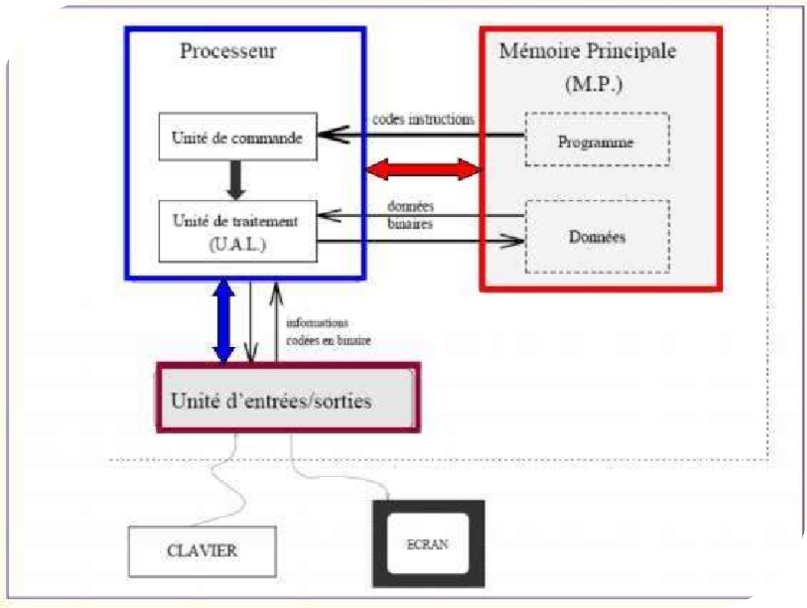

Figure 6. L'architecture de base d’un ordinateur

2ème Année ING 2023-2024

Les composants de l’ordinateur
Le traitement de l’information par l’ordinateur nécessite la coopération de plusieurs éléments. Au niveau de l’ordinateur, on distingue deux parties :
- Une partie matérielle (Hardware) : elle renvoie à la construction physique de la machine.
- Une partie logicielle (Software) : elle est constituée de l’ensemble des programmes pouvant être un programme d’application ou un programme de pilotage ou de base.
Les composants physique (ou matérielle) de l’ordinateur est composée en général : d’une unité centrale et de différents périphériques.
Dans le boîtier (unité centrale) est monté une carte-mère où sont implantés les lignes du bus et les principaux circuits électroniques : processeur, chipset, RAM (Mémoire vive ; en anglais Random Acces Memory), ROM (Mémoire Morte ; en anglais Read Only Memory), connecteurs et câble de liaisons, les cartes contrôleurs et sorties des différents périphériques.

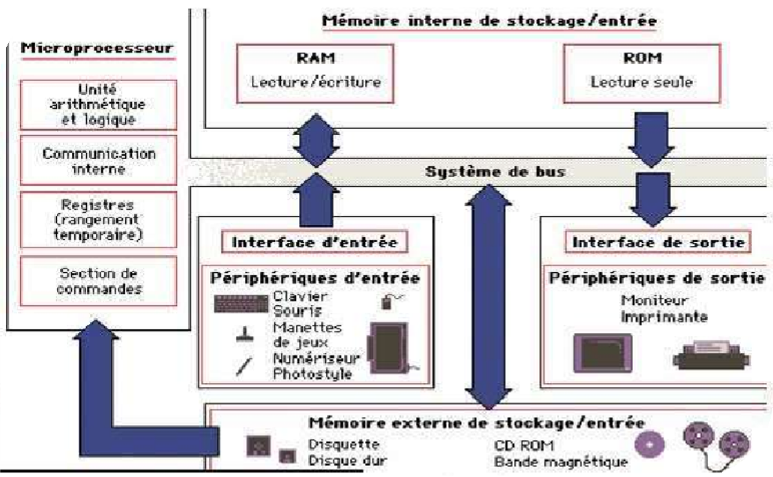
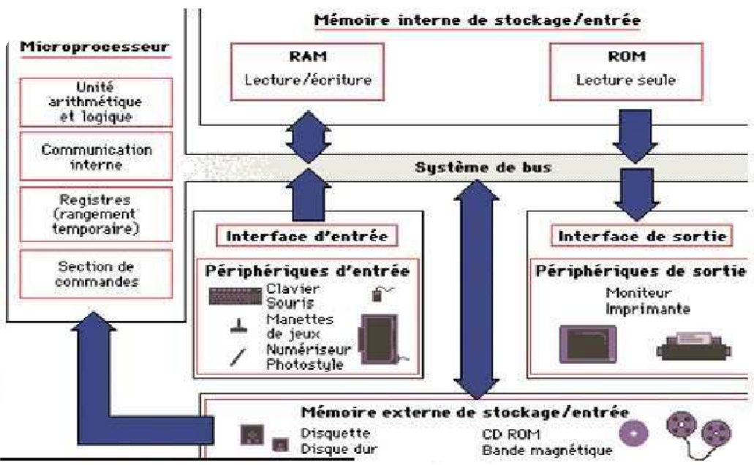

Figure 7. Structure d’un ordinateur

2ème Année ING 2023-2024

La carte mère
La carte mère (en anglais « Mainboard » ou « Motherboard ») est le socle permettant la connexion de l’ensemble des éléments essentiels de l’ordinateur. La carte mère est une carte maîtresse, prenant la forme d’un grand circuit imprimé possédant notamment des connecteurs pour les cartes d’extension, les barrettes de mémoires, le processeur, etc.

a. Les caractéristiques d’une carte mère
Il existe plusieurs façons de caractériser une carte mère, notamment selon les caractéristiques suivantes :
- Le facteur d’encombrement ou facteur de forme : définit la géométrie, les dimensions, l’agencement et les caractéristiques électriques de la carte mère.
- Le chipset : circuit électronique chargé de coordonner les échanges de données entre les divers composants de l’ordinateur (processeur, mémoire...).
- Le type de support de processeur : On distingue deux catégories de supports :
  - Slot (en français fente) : il s’agit d’un connecteur rectangulaire dans lequel on enfiche le processeur verticalement.
  - Socket (en français embase) : il s’agit d’un connecteur carré possédant un grand nombre de petits connecteurs sur lequel le processeur vient directement s’enficher.
- Les connecteurs de mémoire vive (RAM) : Les connecteurs d’extension sont des réceptacles dans lesquels il est possible d’insérer des cartes d’extension, c’est-à-dire des cartes offrant de nouvelles fonctionnalités ou de meilleures performances à l’ordinateur.

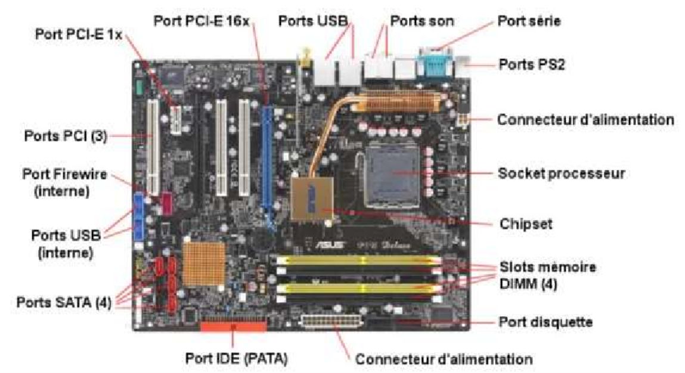

Figure 8. Principaux composants d’une carte mère

2ème Année ING 2023-2024

b. Les types de connecteurs
Il existe plusieurs sortes de connecteurs :
- Les connecteurs d’entrée-sortie : La carte mère possède un certain nombre de connecteurs d’entrées-sorties regroupés sur le « panneau arrière ».

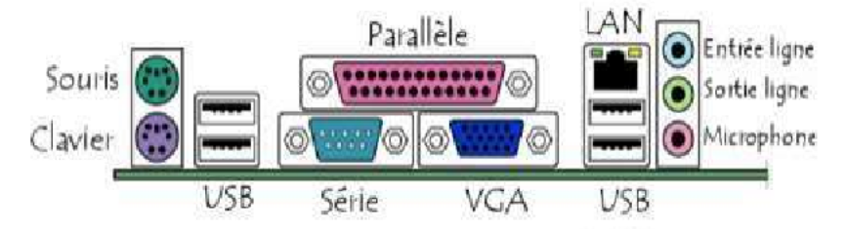

Vue arrière du PC - branchement des périphériques
La plupart des cartes mères proposent les connecteurs suivants :
- Port série, permettant de connecter de vieux périphériques ;
  - Port parallèle, permettant notamment de connecter de vieilles imprimantes ;
  - Ports USB « Universal Serial Bus » (1.1, bas débit, ou 2.0, haut débit), permettant de connecter des périphériques plus récents ;
  - Connecteur RJ45 « Registered Jack » (appelés LAN ou port Ethernet) permettant de connecter l’ordinateur à un réseau. Il correspond à une carte réseau intégrée à la carte mère.
  - Connecteur VGA « Video Graphics Array » (appelé SUB-D15), permettant de connecter un écran. Ce connecteur correspond à la carte graphique intégrée.
  - Prises audio (entrée Line-In, sortie Line-Out et microphone), permettant de connecter des enceintes acoustiques ou une chaîne hi-fi, ainsi qu’un microphone. Ce connecteur correspond à la carte son intégrée

- Le processeur

Définition
Le processeur (noté CPU, pour Central Processing Unit) est un circuit électronique cadencé au rythme d'une horloge interne, grâce à un cristal de quartz qui, soumis à un courant électrique, envoie des impulsions, appelées « top ».

Le rôle du processeur
Le processeur (CPU, pour Central Processing Unit, soit Unité Centrale de Traitement) est le cerveau de l'ordinateur. Il permet de manipuler des informations numériques, c'est-à-dire des informations codées sous forme binaire, et d'exécuter les instructions stockées en mémoire.

2ème Année ING 2023-2024

La structure du processeur
Le processeur est constitué d'un ensemble d'unités fonctionnelles reliées entre elles.
Les rôles des principaux éléments d'un processeur sont les suivants :
    - Une unité d'instruction (ou unité de commande, en anglais control unit) qui lit les données arrivantes, les décode puis les envoie à l'unité d'exécution ; L'unité d'instruction est notamment constituée des éléments suivants :
- Séquenceur (ou bloc logique de commande) chargé de synchroniser l'exécution des instructions au rythme d'une horloge. Il est ainsi chargé de l'envoi des signaux de commande
- compteur ordinal contenant l'adresse de l'instruction en cours
- registre d'instruction contenant l'instruction à exécuter.
- décodeur identifier l’instruction à exécuter qui se trouve dans le registre RI, puis d’indiquer au séquenceur la nature de cette instruction afin que ce dernier puisse déterminer la séquence des actions à réaliser.
    - Une unité d'exécution (ou unité de traitement), qui accomplit les tâches que lui a données l'unité d'instruction. L'unité d'exécution est notamment composée des éléments suivants :
    - L'unité arithmétique et logique (notée UAL ou en anglais ALU pour Arithmetical and Logical Unit) pour le traitement des données.

      - L'unité de virgule flottante (notée FPU, pour Floating Point Unit), qui accomplit les calculs complexes non entiers que ne peut réaliser l'unité arithmétique et logique.
      - Le registre d'état.
      - Le registre accumulateur.
    - Une unité de gestion des bus (ou unité d'entrées-sorties), qui gère les flux d'informations entrant et sortant, en interface avec la mémoire vive du système ;
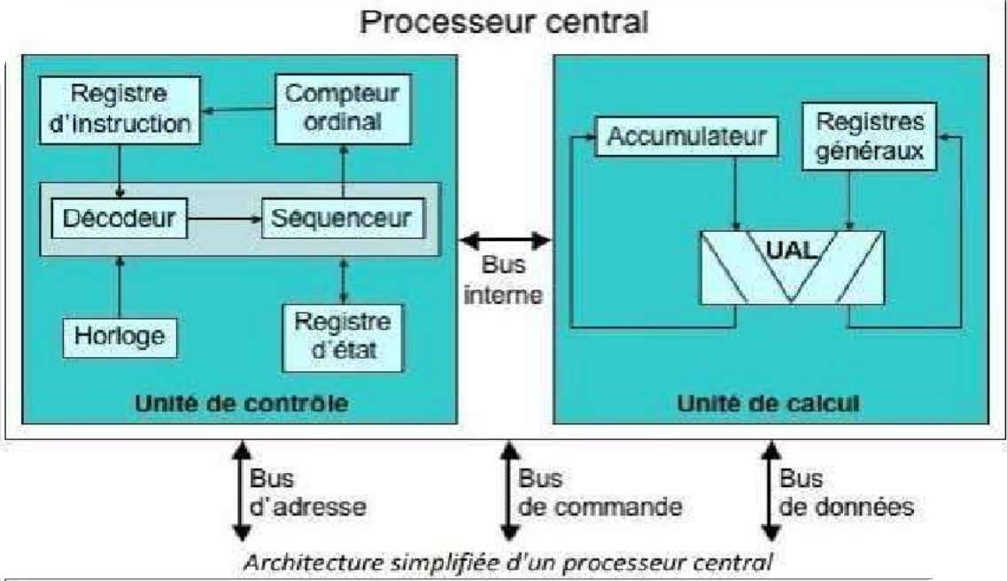

2ème Année ING 2023-2024

- L’Unité Arithmétique et Logique (UAL)
Définition
L'unité arithmétique et logique, abrégée UAL, est l'organe de l'ordinateur chargé d'effectuer les calculs. Elle est incluse dans le microprocesseur.
Elle effectue les opérations spécifiées par les instructions et exécute les calculs arithmétiques (ex : addition) et logique (ex : comparaison).
C’est un circuit combinatoire qui produit un résultat (R) sur n bits fonction des données présentes sur ses entrées (A et B) et de la fonction à réaliser (F) et met à jour des drapeaux.

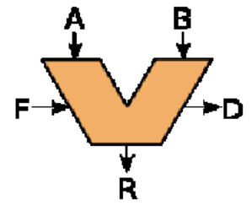

Une unité arithmétique et logique à deux entrées

Fonctionnement de l’UAL
L’UAL permet de réaliser différents types d’opérations sur des données de la forme R=F(A,B) :
    - Des opérations arithmétiques : additions, soustractions, ...
    - Des opérations logiques : ou, et, ou exclusif, ...
Elle met par ailleurs à jour des indicateurs (ou drapeaux ou flag) en fonction du résultat de l’opération effectuée :
- Z (Zéro) : indicateur mis à 1 si le résultat de l’opération est 0.
- N (Négatif) : indicateur mis à 1 pour un résultat négatif (bit le plus à gauche égal à 1). o C (Carry-out) : mis à 1 en cas de retenue ou débordement en contexte non signé. o V (Overflow): mis à 1 en cas de débordement en contexte signé.

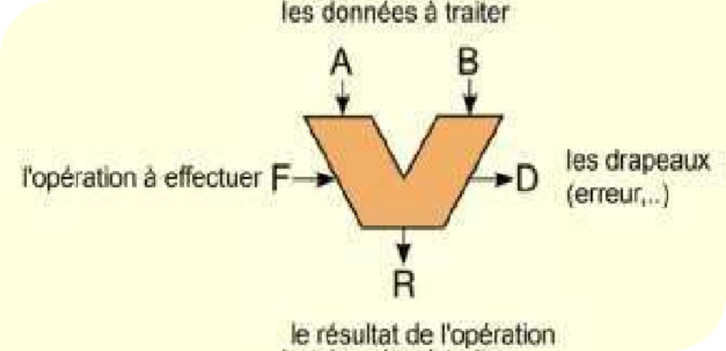

Fonctionnement de l’UAL

2ème Année ING 2023-2024

- Les bus
En informatique, le mot bus désigne l’ensemble des liaisons électrique (nappes, pistes de circuits imprimés, etc.) utilisés par plusieurs éléments matériels afin de communiquer entre eux. Si cette liaison relie deux éléments seulement, elle est appelée port matériel (port série, port parallèle, etc.).
Un bus est un ensemble de fils permettant de lier et faire communiquer les composants d'un ordinateur afin d’assurer la transmission du même type d’information (données, adresses ou commandes).
Caractéristiques d’un bus Un bus est caractérisé par :
- Sa largeur : un bus est caractérisé par le volume d’informations transmises simultanément (exprimé en bits). La largeur désigne le nombre de bits qu’un bus peut transmettre simultanément.
1 fil transmet un bit, 1bus à n fils = 1 bus n bits.
Exemple : une nappe de 32 fils permet ainsi de transmettre 32 bits en parallèle.
- Sa vitesse : est le nombre de paquets de données envoyés ou reçus par seconde. Elle est également définie par sa fréquence (exprimée en Hertz).
On parle de cycle pour désigner chaque envoi ou réception de données. Un cycle mémoire assure le transfert d’un mot mémoire :
Cycle mémoire (s)=1/Fréquence
- Son débit : Le débit maximal du bus (ou le taux de transfert maximal) est la quantité de donnée qu’il peut transfert par unité de temps ; en multipliant sa largeur par sa fréquence.
Débit (octets/s) = (Nombre de transferts par seconde x Largeur) / 8
Bande passante (en Mo/s) = Largeur bus (en octets) x Fréquence (en MHz)

Différents types de bus
On peut distinguer trois types de bus véhiculant des informations en parallèle dans un système de traitement programmé de l’information :
- Un bus de données : bidirectionnel qui assure le transfert des informations entre le microprocesseur et son environnement, et inversement. Son nombre de lignes est égal à la capacité de traitement du microprocesseur.
- Un bus d’adresses : unidirectionnel qui permet la sélection des informations à traiter dans un espace mémoire (ou espace adressable) qui peut avoir 2^{n} emplacements, avec n = nombre de conducteurs du bus d'adresses. L’espace mémoire adressable dépend de la largeur du bus d’adresses.
- Un bus de commande : constitué par quelques conducteurs qui assurent la synchronisation des flux d'informations sur les bus des données et des adresses.

2ème Année ING 2023-2024

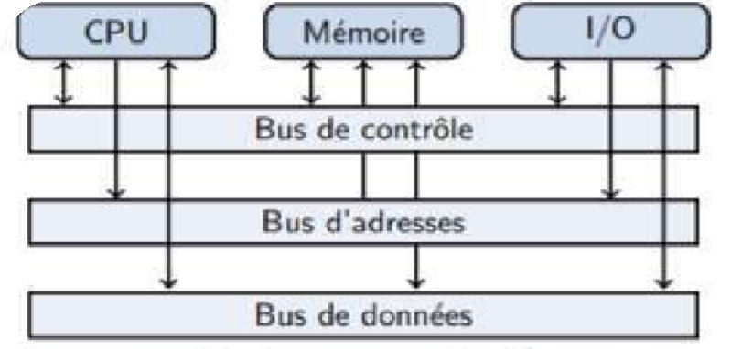
4.3. Types de bus de données
Il existe deux grands types de bus de données selon le type de transmission :
- Les bus séries : ils permettent des transmissions sur de grandes distances. Ils utilisent une seule voie de communication sur laquelle les bits sont envoyés les uns à la suite des autres.
Exemples : USB, SATA.
- Les bus parallèles : sur un bus parallèle plusieurs bits sont transmis simultanément. Ils sont utilisés sur des distances courtes ; par exemple ; pour relier le processeur ; la mémoire.
Exemple : Bus PATA.
Différents types de bus selon la nature de l’information à transporter

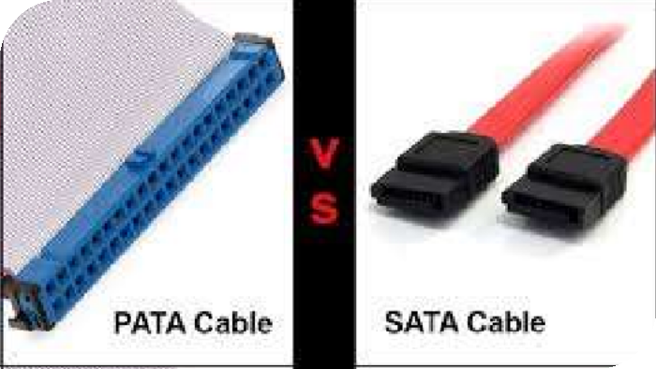

Câble PATA et câble SATA

2ème Année ING 2023-2024

4.4. Les principaux bus
On distingue généralement sur un ordinateur deux principaux bus :
- Le bus système (bus interne, en anglais internal bus ou front-side bus, noté FSB). Le bus système permet au processeur de communiquer avec la mémoire centrale du système (mémoire vive ou RAM).
- Le bus d'extension (bus d'entrée/sortie) permet aux divers composants liés à la carte-mère (USB, série, parallèle, cartes branchées sur les connecteurs PCI, disques durs, lecteurs et graveurs de CD-ROM, etc.) de communiquer entre eux. Il permet aussi l'ajout de nouveaux périphériques grâce aux connecteurs d'extension (appelés slots) qui lui y sont raccordées.

- Les registres
Définition
Un registre est un emplacement de mémoire interne à un processeur. Les registres se situent au sommet de la hiérarchie mémoire : il s'agit de la mémoire la plus rapide d'un ordinateur, mais dont le coût de fabrication est le plus élevé, car la place dans un microprocesseur est limitée.

Chaque registre peut stocker une valeur entière distincte, bornée par la taille des registres (nombre de bits)

Les principaux registres
Certains registres sont spécialisés, comme :
Le compteur ordinal (« Program Counter » CO ou PC) qui stocke l'adresse de la prochaine instruction à exécuter
Le registre d'instruction (« Instruction Register » RI ou IR), qui stocke l'instruction en cours d'exécution
L'accumulateur (Acc), registre résultat de l'UAL, etc.

Les registres de l’UAL
Il y a aussi les registres de l'UAL ; qui sont accessibles au programmeur, contrairement aux registres de l'UCC. On dénombre :
    - Registres arithmétiques : destinés pour les opérations arithmétiques (+, -, *, /, complément à1, ...) ou logiques (NOT, AND, OR, XOR), l’accumulateur (ACC) pour stocker le résultat, ….
    - Registres d’index : pour stocker l'index d'un tableau de données et ainsi calculer des adresses dans ce tableau
    - Registre d'état (PSW, Processor Status Word) : permettant de stocker des indicateurs sur l'état du système (retenue, dépassement, etc.) ;
    - Registre pointeur : d'une pile ou de son sommet.
    - Registres généraux : pour diverses opérations, ex., stocker des résultats intermédiaires
    - Registres spécialisés : destinés pour certaines opérations comme les registres de décalages, registres des opérations arithmétiques à virgule flottante, …etc.

2ème Année ING 2023-2024

- La mémoire interne : mémoire RAM (SRAM et DRAM), ROM, temps d'accès, latence,...

La mémoire
- Un ordinateur a deux caractéristiques essentielles qui sont la vitesse à laquelle il peut traiter un grand nombre d’informations et la capacité de mémoriser ces informations.
- On appelle mémoire tout dispositif capable de contenir, de conserver et de restituer sans les modifier de grandes quantités d’information (instructions + données).

Type de mémoire
Il existe deux types de mémoire dans un système informatique :
    - La mémoire centrale qui est très rapide, physiquement peu encombrante mais coûteuse, c’est la mémoire de travail de l’ordinateur,
    - La mémoire de masse ou mémoire auxiliaire, qui est plus lente, assez encombrante physiquement, mais meilleur marché, c’est la mémoire de « sauvegarde » des informations.

Caractéristiques d’une mémoire
    - La capacité : c’est le nombre total de bits que contient la mémoire. Elle s’exprime aussi souvent en Méga Octet.
    - Le format des données : c’est le nombre de bits que l’on peut mémoriser par case mémoire. On dit aussi que c’est la largeur du mot mémorisable.
    - Le temps d’accès : c’est le temps qui s'écoule entre l'instant où a été lancée une opération de lecture/écriture en mémoire et l'instant où la première information est disponible sur le bus de données.
    - Le temps de cycle : il représente l'intervalle minimum qui doit séparer deux demandes successives de lecture ou d'écriture.
    - Le débit : c’est le nombre maximum d'information lues ou écrites par seconde.
    - Volatilité : elle caractérise la permanence des informations dans la mémoire. L'information stockée est volatile si elle risque d'être altérée par un défaut d'alimentation électrique et non volatile dans le cas contraire.

Organisation d’une mémoire
Une mémoire peut être représentée comme une armoire de rangement constituée de différents tiroirs. Chaque tiroir représente alors une case mémoire qui peut contenir un seul élément : des données. Le nombre de cases mémoires pouvant être très élevé, il est alors nécessaire de pouvoir les identifier par un numéro. Ce numéro est appelé adresse. Chaque donnée devient alors accessible grâce à son adresse.

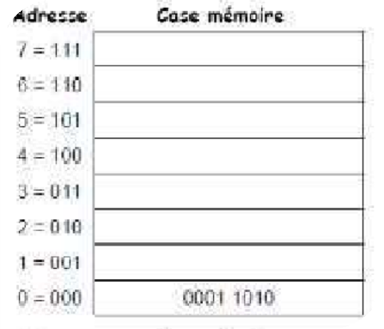

Organisation de la mémoire

2ème Année ING 2023-2024

- Avec une adresse de n bits il est possible de référencer au plus 2^{n} cases mémoire. Chaque case est remplie par un mot de données (sa longueur m est toujours une puissance de 2). Le nombre de fils d’adresses d’un boîtier mémoire définit donc le nombre de cases mémoire que comprend le boîtier. Le nombre de fils de données définit la taille des données que l’on peut sauvegarder dans chaque case mémoire.
Capacité (en bits) = 2 ^{nombre de lignes d’adresse} x nombre de lignes de données
Nombre de Mots = Capacité / taille du mot
Nombre de mots = 2nombre de lignes d’adresse

et
Taille du mot (en bits) = nombre lignes de données

- En plus du bus d’adresses et du bus de données, un boîtier mémoire comprend une entrée de commande qui permet de définir le type d’action que l’on effectue avec la mémoire (lecture/écriture) et une entrée de sélection qui permet de mettre les entrées/sorties du boîtier en haute impédance.
- On peut donc schématiser un circuit mémoire par la figure suivante où l’on peut distinguer :

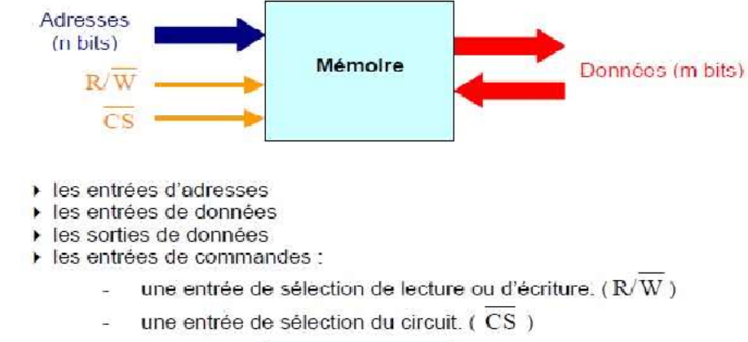

Circuit mémoire

  - Une opération de lecture ou d’écriture de la mémoire suit toujours le même cycle :
- Sélection de l’adresse
- Choix de l’opération à effectuer (R/W̅ )
- Sélection de la mémoire (̅CS̅̅ = 0)
- Lecture ou écriture la donnée

2ème Année ING 2023-2024

Classification des mémoires
Les mémoires peuvent être classés en trois catégories selon la technologie utilisée :
- Mémoire à semi-conducteur (mémoire centrale, ROM, PROM,…..) : très rapide mais de taille réduit.
- Mémoire magnétique (disque dur, disquette,…) : moins rapide mais stock un volume d’informations très grand.
- Mémoire optique (DVD, CDROM,..)

Types d'accès à la mémoire
Le mode d'accès à une mémoire dépend surtout de l'utilisation qu'on veut en faire et il existe trois types :
- Par le contenu : mémoire adressable par le contenu (ex. mémoire cache). La recherche s’effectue en parallèle sur toutes les cases mémoires via une clé et non via un index numérique. Le temps d'accès est constant.
  - Les opérations associées à ce mode d’accès : écriture (clé, donnée) ; lecture (clé) ; existe (clé) ; retirer (clé)
- Aléatoire (ex., pour la mémoire vive) : via une adresse Mémoire à accès aléatoire [Random Access Memory (RAM)] : le temps d'accès est identique car chaque mot mémoire est associé à une adresse unique.
  - Les opérations associées à ce mode d'accès : lecture (adr), écriture (adr, donnée)
- Direct ou semi séquentiel (ex. les disques durs, CDs, ...) : accès à un bloc de données ou cylindre (contenant la donnée recherchée) via son adresse puis déplacement séquentiel jusqu'à la donnée recherchée. Le temps d'accès est variable.
o Les opérations associées à ce mode d'accès : lecture (bloc, déplacement) ; écriture (bloc, déplacement, donnée)

La mémoire interne (centrale ou principale)
La mémoire centrale (MC) représente l’espace de travail de l’ordinateur (calculateur).
- C’est l’organe principal de rangement des informations utilisées par le processeur.
- Dans une machine (ordinateur / calculateur) pour exécuter un programme il faut le charger (copier) dans la mémoire centrale.
- Le temps d’accès à la mémoire centrale et sa capacité sont deux éléments qui influent sur le temps d’exécution d’un programme (performance d’une machine).
- Les mémoires composant la mémoire principale sont des mémoires à base de semi- conducteurs, employant un mode d'accès aléatoire. Elles sont de deux types : volatiles ou non.
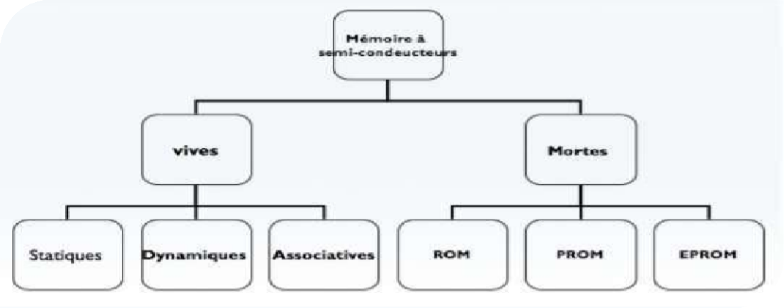

Schéma des différents types de mémoire

2ème Année ING 2023-2024

Les mémoires vives (RAM)
Une mémoire vive servie au stockage temporaire de données. Elle doit avoir un temps de cycle très court pour ne pas ralentir le microprocesseur. Les mémoires vives sont en général, volatiles : elles perdent leurs informations en cas de coupure d'alimentation. Certaines d'entre elles, ayant une faible consommation, peuvent être rendues non volatiles par l'adjonction d'une batterie. Il existe deux grandes familles de mémoires RAM (Random Acces Memory : mémoire à accès aléatoire) :
- Les RAM statiques (SRAM) : Le bit mémoire d'une RAM statique (SRAM) est composé d'une bascule. Chaque bascule contient entre 4 et 6 transistors.
- Les RAM dynamiques (DRAM) : Dans les RAM dynamiques (DRAM), l'information est mémorisée sous la forme d'une charge électrique stockée dans un condensateur (capacité grille substrat d'un transistor MOS).

  - Les mémoires statiques
Dans la mémoire vive statique ou SRAM (Static Random Access Memory), la cellule de base est constituée par une bascule de transistors.
Le terme de statique fait référence à leur fonctionnement interne. Elles ne nécessitent quasiment pas de rafraichissement.
Dans la mesure où ce rafraichissement à un coût en temps, cela explique pourquoi ce type de mémoire est très rapide, entre 6 et 15 ns, mais assez chère.
On utilisera donc essentiellement pour des mémoires de faible capacité comme dans la mémoire cache pour les microprocesseurs.
  - Les mémoires dynamiques
- Dans la mémoire vive dynamique ou DRAM (Dynamic Random Access Memory) ; la cellule de base est constituée par un condensateur et un transistor
- Son inconvénient réside dans les courants de fuite des pico-condensateurs : l'information disparaît à moins que la charge des condensateurs ne soit rafraîchie avec une période de quelques millisecondes d'où le terme de dynamique.

- Une SRAM est une mémoire statique (SRAM = Statique RAM) construite avec des bascules.

- Une SDRAM est une mémoire dynamique DRAM qui fonctionne à la vitesse du bus mémoire, elle est donc synchrone avec le fonctionnement du processeur le "S" indique la synchronicité (SDRAM = Synchrone DRAM).
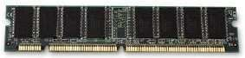

  - Une DDR SDRAM est une SDRAM à double taux de transfert pouvant expédier et recevoir des données deux fois par cycle d'horloge au lieu d'une seule fois. Le sigle DDR signifie Double Data Rate.

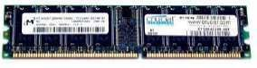

2ème Année ING 2023-2024

  - VRAM [Video RAM] : si elle a 2 ports pour pouvoir être accédée simultanément en lecture et en écriture
  - Mémoire flash : mémoire RAM basée sur une technologie EEPROM. Le temps d'écriture est similaire à celui d'un disque dur (ex. mémoire d’appareils photos, téléphone, USB (flash) disk, MemoryStick, ...).
  - Modules mémoire DIMM (RAM) [Dual In-line Memory Module] : groupe de puces RAM fonctionnant en 64 bits et généralement montées sur un circuit imprimé de forme rectangulaire, appelé barrette, que l'on installe sur la carte mère d'un ordinateur.
  - Modules SIMM [Single In-line Memory Module] : idem à DIMM mais en 32 bits

Les performances des mémoires s'améliorent régulièrement, le secteur d'activité est très innovant, le lecteur retiendra que les mémoires les plus rapides sont les plus chères et que pour les comparer en ce domaine, il faut utiliser un indicateur qui se nomme le cycle mémoire.

Les mémoires mortes (ROM)
Les mémoires mortes ou mémoires à lecture seule (ROM : Read Only Memory) sont non volatiles. Ces mémoires, contrairement aux RAM, ne peuvent être que lue. L’inscription en mémoire des données reste possible mais est appelée programmation. Suivant le type de ROM, la méthode de programmation changera. Il existe donc plusieurs types de ROM:
- ROM : Elle est programmée par le fabricant et son contenu ne peut plus être ni modifié, ni effacé par l'utilisateur.
- PROM : C’est une ROM qui peut être programmée une seule fois par l'utilisateur (Programmable ROM). La programmation est réalisée à partir d’un programmateur spécifique.
- EPROM ou UV-EPROM : Pour faciliter la mise au point d'un programme ou tout simplement permettre une erreur de programmation, il est intéressant de pouvoir reprogrammer une PROM. La technique de claquage utilisée dans celles-ci ne le permet évidemment pas. L'EPROM (Erasable Programmable ROM) est une PROM qui peut être effacée.
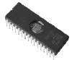

- EEPROM : pour (Electically EPROM) est une mémoire programmable et effaçable électriquement. Elle répond ainsi à l’inconvénient principal de l’EPROM et peut être programmée in situ.
- FLASH EPROM : La mémoire Flash s'apparente à la technologie de l’EEPROM. Elle est programmable et effaçable électriquement comme les EEPROM.


2ème Année ING 2023-2024

Structure physique d’une mémoire centrale
- RAM (Registre d’adresse Mémoire) : ce registre stock l’adresse du mot à lire ou à écrire.
- RIM (Registre d’information mémoire) : stock l’information lu à partir de la mémoire ou l’information à écrire dans la mémoire.
- Décodeur : permet de sélectionner un mot mémoire.
- R/W : commande de lecture/écriture, cette commande permet de lire ou d’écrire dans la mémoire (si R/W=1 alors lecture sinon écriture)
  - Bus d’adresses de taille k bits
  - Bus de données de taille n bits

Sélection d’un mot mémoire
Lorsqu’une adresse est chargée dans le registre RAM, le décodeur va recevoir la même information que celle du RAM.
A la sortie du décodeur nous allons avoir une seule sortie qui est active Cette sortie va nous permettre de sélectionner un seule mot mémoire.

Lecture et écriture de l’information
  - Comment lire une information ?
Pour lire une information en mémoire centrale il faut effectuer les opérations suivantes :
    - Charger dans le registre RAM l’adresse du mot à lire.
    - Lancer la commande de lecture (R/W=1)
    - L’information est disponible dans le registre RIM au bout d’un certain temps (temps d’accès)
  - Comment écrire une information ?
Pour écrire une information en MC il faut effectuer les opérations suivantes :
    - Charger dans le RAM l’adresse du mot où se fera l’écriture.
    - Placer dans le RIM l’information à écrire.
    - Lancer la commande d’écriture pour transférer le contenu du RIM dans la mémoire.

2ème Année ING 2023-2024

- La mémoire cache : utilité et principe, algorithmes de gestion du cache (notions de base)
Utilité
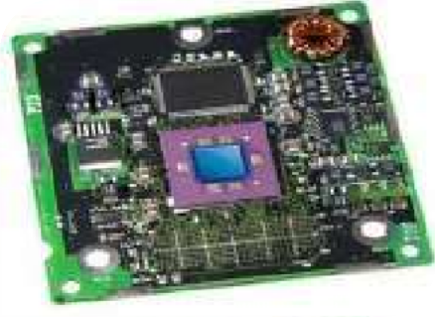
La mémoire cache ou antémémoire est une mémoire très rapide d’accès pour le microprocesseur. Elle agit comme un tampon entre le processeur et la mémoire principale. Elle est utilisée pour maintenir les parties de données et programmes qui sont le plus fréquemment utilisé par les CPU. Les parties de données et les programmes sont transférés du disque vers la mémoire cache par le système d’exploitation. Les données stockées dans une mémoire cache pourraient être les résultats d’un calcul plus tôt, ou les doublons de données stockées ailleurs.

Exemple de mémoire cache

Organisation en niveau
- Les processeurs récents possèdent plusieurs niveaux de mémoire cache : Niveaux L1 et L2, voir L3 pour certains processeurs.
- La mémoire cache de premier niveau (appelée L1 Cache, pour Level 1 Cache) est directement intégrée dans le processeur. Il est généralement scindé en 2 parties (Instructions / Données). Les caches du premier niveau sont très rapides d'accès. Leur délai d'accès tend à s'approcher de celui des registres internes aux processeurs.
- Le cache L2 est situé entre le cache L1 et la mémoire vive. Il est moins rapide que le cache L1.
- Le cache L3, autrefois situé au niveau de la carte mère, est aujourd'hui intégré dans le CPU.
- Le cache Li+1 joue le rôle de cache pour le niveau Li
- Le cache Li+1 plus grand que Li mais moins rapide en temps d’accès aux donnés

Relation entre les niveaux de cache he
  - Cache inclusif
- Le contenu du niveau L1 se trouve aussi dans L2
- Taille globale du cache : celle du cache L2
  - Cache exclusif
- Le contenu des niveaux L1 et L2 sont différents
- Taille globale du cache : taille L1 + taille L2

Principe
Le principe de cache est très simple : le microprocesseur n’a pas conscience de sa présence et lui envoie toutes ses requêtes comme s’il agissait de la mémoire principale :
- Soit la donnée ou l’instruction requise est présente dans le cache et elle est alors envoyée directement au microprocesseur. On parle de succès de cache. (a)
- Soit la donnée ou l’instruction n’est pas dans le cache, et le contrôleur de cache envoie alors une requête à la mémoire principale. Une fois l’information récupérée, il la renvoie au microprocesseur tout en la stockant dans le cache. On parle de défaut de cache. (b)

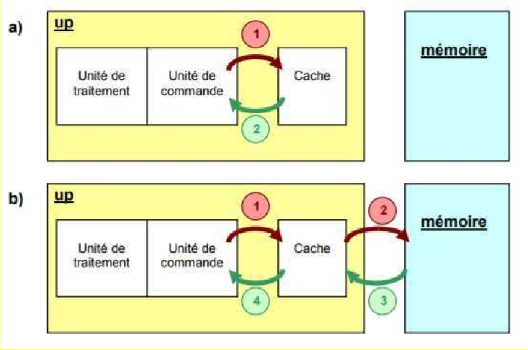

Succès de cache / défaut de cache
  - Si un phase du processeur cherche une donnée, elle va être d'abord recherchée dans le cache de donnée L1 et rapatriée dans un registre adéquat, si la donnée n'est pas présente dans le cache L1, elle sera recherchée dans le cache L2.
  - Si la donnée est présente dans L2, elle est alors rapatriée dans un registre adéquat et recopiée dans le bloc de donnée du cache L1. Il en va de même lorsque la donnée n'est pas présente dans le cache L2, elle est alors rapatriée depuis la mémoire centrale dans le registre adéquat et recopiée dans le cache L2.

Remarque :
- Le cache de niveau L1 et celui de niveau L2 peuvent être regroupés dans la même puce que le processeur (cache interne/ on-chip) ou n'être qu'accessible via un bus externe au processeur (external cache).
- Le facteur d'échelle (d'un coefficient de multiplication des temps d’accès à une information) relatif entre les différents composants mémoires du processeur et de la mémoire centrale.

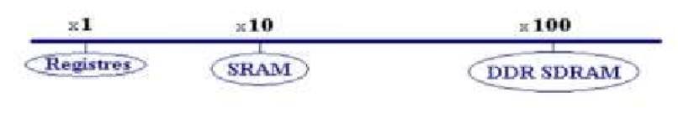
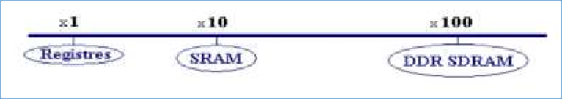

- Les registres, mémoires les plus rapides se voient affecter la valeur de référence 1.
- L'accès par le processeur à une information située dans la DDR SDRAM de la mémoire centrale est 100 fois plus lent qu'un accès à une information contenue dans un registre.

Gestion de la mémoire cache
- Définitions
  - Ligne : est le plus petit élément de données qui peut être transféré entre la mémoire cache et la mémoire de niveau supérieur. (Taille de la ligne = taille du bloc)
  - Mot : est le plus petit élément de données qui peut être transféré entre le processeur et la mémoire
- Localité
Le principe de localité affirme que les informations auxquelles va accéder le processeur ont une forte probabilité d’être localisées dans une fenêtre spatiale et une fenêtre temporelle.
- Localité spatiale qui indique que l’accès une instruction située à une adresse X va probablement être suivi d'un accès à une zone tout proche de X
Exemple : tableaux, structures.
La localité spatiale suggère de copier des blocs de mots dans le cache plutôt que des mots isolés.
- Localité temporelle : qui indique que l'accès à une zone mémoire à un instant donné a de fortes chances de se reproduire dans la suite du programme.
Exemple : structures itératives.
La localité temporelle suggère de conserver pendant quelque temps dans le cache les informations auxquelles on vient d’accéder.

Correspondance cache et mémoire (le mapping)
La taille du cache est beaucoup plus petite que la taille de la mémoire. Il faut définir une stratégie de copie des blocs de données dans le cache ; Cette méthode s'appelle le
« Mapping ». Trois stratégies sont possibles :
- Correspondance directe (direct mapped cache) : le bloc n de la mémoire principale peut se retrouver seulement dans le bloc m = (n modulo sb) de la mémoire cache, sb étant la taille en nombre de blocs de la mémoire cache ;
- Correspondance totalement associative (fully associative cache) : chaque bloc mémoire peut être placé dans n'importe quel bloc du cache
- Correspondance associative par ensemble (set associative cache) : séparation de la mémoire cache en groupes de blocs et associativité complète dans un groupe, c.à.d. le bloc n de la mémoire principale peut se retrouver dans n'importe quel bloc du groupe g = (n modulo sg) de la mémoire cache, sg étant le nombre total de groupes de blocs dans la mémoire cache.
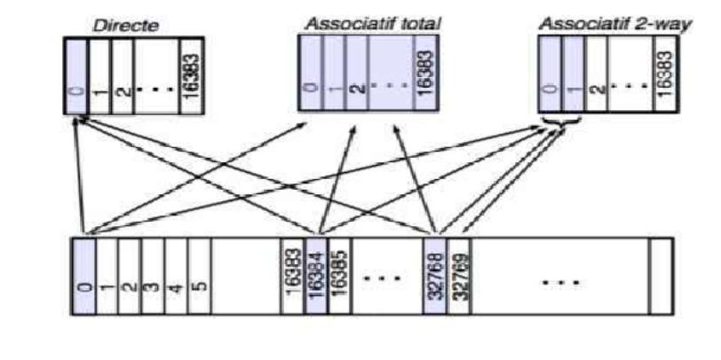
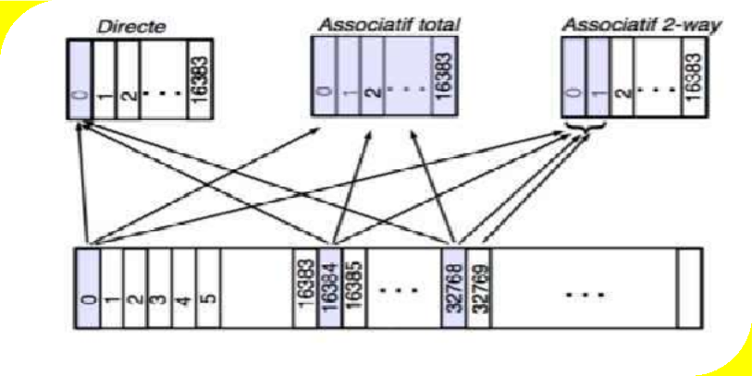

Correspondance cache et mémoire (le « Mapping »)

Accès à un bloc du cache
Les adresses mémoires peuvent être construites en fonction de la correspondance entre mémoire principale et cache. Dans ce cas, l'adresse mémoire d'un mot contient des informations sur sa présence dans un bloc et sa présence éventuelle dans le cache. Elle se décompose en deux parties :
- Un numéro de bloc, qui se décompose en
  - un index, correspondant à l'emplacement de e bloc dans le cache
  - une étiquette permettant d'identifier le bloc mémoire correspondant au bloc placé dans le cache
- Un déplacement dans le bloc (le numéro du mot dans le bloc).
Ainsi, une table d'étiquette est maintenue, qui donne pour chaque bloc du cache
l'étiquette du bloc mémoire placé dans ce bloc, ou le fait qu'aucun bloc mémoire n'a été copié dans ce bloc.

2ème Année ING 2023-2024

Exemples :

    - Correspondance totalement associative
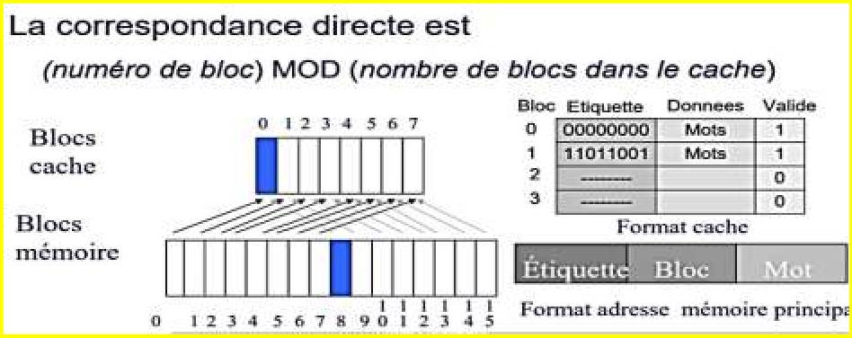
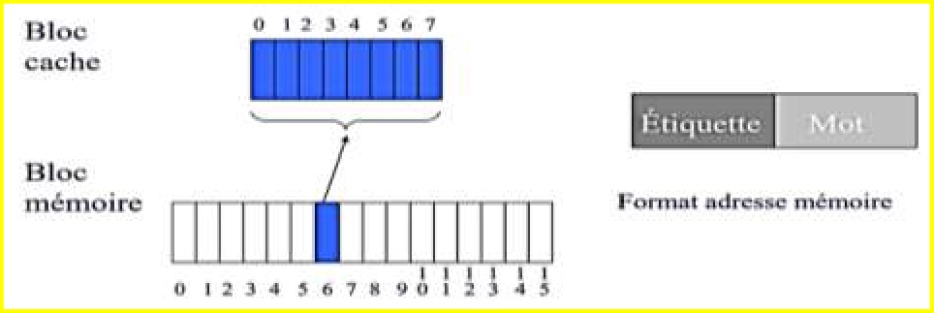
2. Correspondance directe
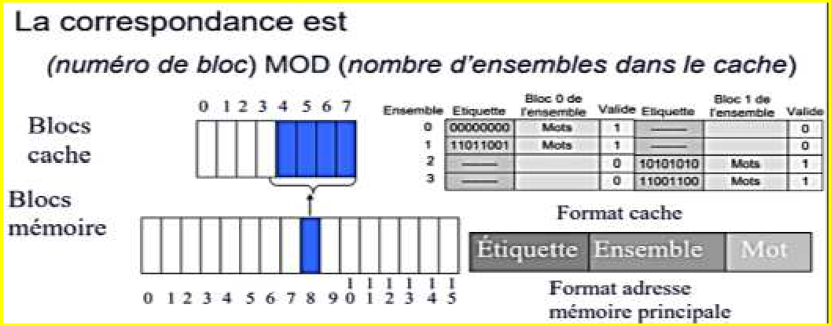
3. Correspondance associative par ensemble

29

2ème Année ING 2023-2024

Algorithmes de remplacement
Si le cache est plein et que le processeur a besoin d’un bloc qui n’est pas dans le cache, il faut remplacer un des blocs du cache. Diverses stratégies sont employées, principalement :
- Choisir un bloc candidat de manière aléatoire
- Choisir le plus ancien bloc du cache (FIFO, First In First Out)
- Choisir le bloc le moins récemment utilisé (LRU Least Recently Used)
- Choisir le bloc le moins fréquemment utilisé (LFU Least Frequently Used)
Les stratégies concernant l'utilisation (LFU, LRU) sont les plus efficaces (vient ensuite la stratégie aléatoire). Les stratégies aléatoires et FIFO sont plus faciles à implanter.

Politique d’écriture :
Considérons le cas d'une opération d'écriture. Deux situations se présentent selon que le bloc dans lequel on souhaite écrire se trouve dans le cache ou non. Dans le premier cas, on peut choisir
- Ecriture immédiate : écrire à la fois dans le bloc du cache et dans le bloc de la mémoire (écriture simultanée, ou write through)
- Ecriture remplacement : écrire uniquement dans le bloc du cache, et différer l'écriture de bloc en mémoire lorsque l'emplacement qu'il occupe sera désigné pour recevoir un nouveau bloc mémoire (réécriture ou write back).

Dans le deuxième cas, on peut choisir :
- de charger le bloc de la mémoire dans le cache puis effectuer l'opération d'écriture (écriture allouée)
- d'effectuer l'écriture directement dans la mémoire (écriture non allouée).
Une optimisation classique pour diminuer l'attente de la fin d'une écriture consiste à utiliser un tampon d'écriture, permettant au processeur de continuer à travailler dès que la donnée est écrite dans le tampon, sans attendre l'acquittement de la mémoire.

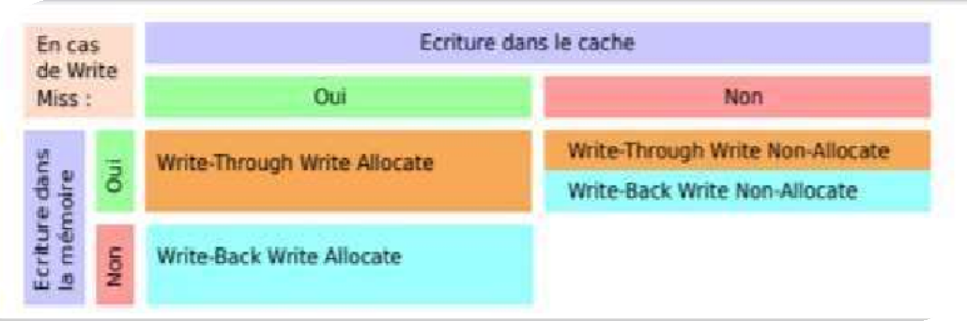

Politique d’écriture

2ème Année ING 2023-2024

Performance

On peut évaluer la performance d'une mémoire utilisant un cache par le calcul du temps d'accès mémoire moyen :
Temps d'accès mémoire moyen = temps d'accès succès + taux d'échec x Pénalité d'échec
Temps d'accès succès = temps d'accès à une donnée résidant dans le cache
Taux d'échec = nombre de défaut de cache / nombre d'accès cache ou = 1 – taux de succès
Taux de succès = nombre de succès / nombre d'accès cache
+

Exemple :
Lors de l'exécution d'une instruction, le processeur prend du temps pour la décoder, accéder aux données en mémoire nécessitées par cette instruction, et déclencher les opérations sur les données. Voici le cas suivant :
- Durée d'un cycle horloge : T
- Pénalité d'échec : 10 cycles
- Durée d'une instruction (sans référence mémoire) : 2 cycles
- Nombre de références mémoire par instruction : 1,33
- Taux d'échec : 2%
- Temps d'accès succès : négligeable
- Temps d'exécution moyen d'une instruction = (2 + 1; 33 x 2% x10)T = 2; 27T
- Et dans le cas où il n'y a pas de cache, e temps passe à : temps d'exécution moyen d'une instruction = (2 + 1; 33 x 10) = 15; 3T

Avantages de la mémoire cache
- Elle est très rapide d’accès plus que la mémoire principale.
- Elle consomme moins de temps d’accès par rapport à la mémoire
- Elle stocke du programme qui peut être exécuté dans un temps court
- Elle stocke les données pour une utilisation temporaire

Inconvénients de la mémoire cache
- Elle a une capacité limitée
- Elle est très coûteuse

Remarque :

- Cas de succès ⇒ hit ;
- Cas d’échec ⇒ miss

2ème Année ING 2023-2024

- Hiérarchie des mémoires
Une mémoire idéale serait une mémoire de grande capacité, capable de stocker un maximum d’information et possédant un temps d’accès très faible afin de pouvoir travailler rapidement sur ces informations. Mais il se trouve que les mémoires de grande capacité sont souvent très lente et que les mémoires rapides sont très chères. Et pourtant, la vitesse d’accès à la mémoire conditionne dans une large mesure les performances d’un système.

En effet, c’est là que se trouve le goulot d’étranglement entre un microprocesseur capable de traiter des informations très rapidement et une mémoire beaucoup plus lente (ex : processeur actuel à 3Ghz et mémoire à 400MHz). Or, on n’a jamais besoin de toutes les informations au même moment. Afin d’obtenir le meilleur compromis coût-performance, on définit donc une hiérarchie mémoire. On utilise des mémoires de faible capacité mais très rapide pour stocker les informations dont le microprocesseur se sert le plus et on utilise des mémoires de capacité importante mais beaucoup plus lente pour stocker les informations dont le microprocesseur se sert le moins. Ainsi, plus on s’éloigne du microprocesseur et plus la capacité et le temps d’accès des mémoires vont augmenter.
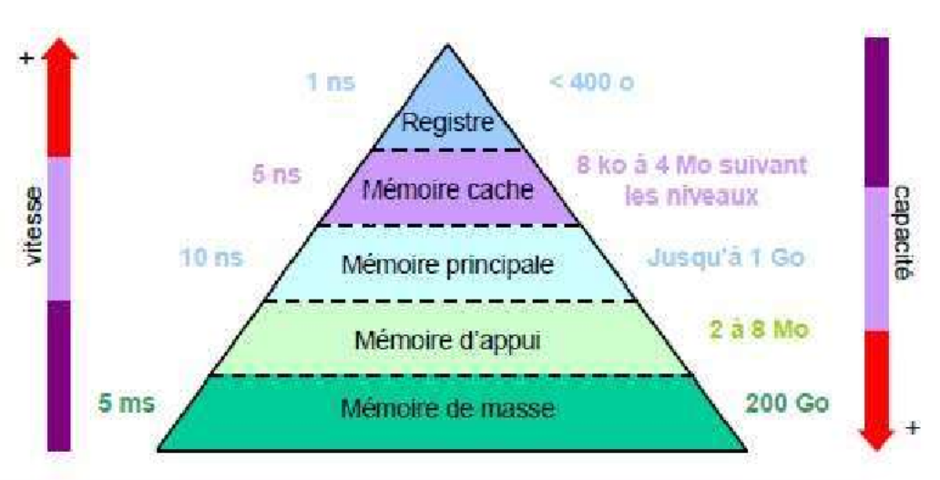

Hiérarchie des mémoires

- Les registres sont les éléments de mémoire les plus rapides. Ils sont situés au niveau du processeur et servent au stockage des opérandes et des résultats intermédiaires.
- La mémoire cache est une mémoire rapide de faible capacité destinée à accélérer l’accès à la mémoire centrale en stockant les données les plus utilisées.
- La mémoire principale est l’organe principal de rangement des informations. Elle contient les programmes (instructions et données) et est plus lente que les deux mémoires précédentes.
- La mémoire d’appui sert de mémoire intermédiaire entre la mémoire centrale et les mémoires de masse. Elle joue le même rôle que la mémoire cache.
- La mémoire de masse est une mémoire périphérique de grande capacité utilisée pour le stockage permanent ou la sauvegarde des informations. Elle utilise pour cela des supports magnétiques (disque dur, ZIP) ou optiques (CDROM, DVDROM).

2ème Année ING 2023-2024

Chapitre 3 : Notion sur les instructions d’un ordinateur

- Introduction
Le processeur exécute une par une les instructions stockées sous forme numérique en mémoire, écrites par le programmeur, en utilisant ses éléments internes : unité de contrôle et de commande (UCC) et Unité Arithmétique et Logique (UAL). Nous découvrirons dans ce chapitre les composants d’une instruction machine et de quelle manière les instructions sont exécutées mais avant nous parlerons des langages de programmation (Haut niveau, assembleur et machine), le principe de compilation et d’assemblage de base pour le traduire une instruction en langage de haut niveau en assembleur puis la convertir en code machine.
L’architecture d’un ordinateur en général est fondée sur le modèle de Von Neumann : la machine est construite autour d’un processeur, véritable tour de contrôle interne, d’une mémoire stockant les données et le programme et d’un dispositif d’entrées/sorties nécessaire pour l’échange avec l’extérieur. Le déroulement d'un programme au sein de l'ordinateur est le suivant:
- L’UCC extrait une instruction de la mémoire
- Analyse l’instruction
- Recherche dans la mémoire les données concernées par l’instruction
- Déclenche l’opération adéquate sur l’UAL ou l’E/S
- Range au besoin le résultat dans la mémoire

Langages de programmation
La programmation est donc l’activité qui consiste à traduire par un programme un algorithme dans un langage assimilable par l’ordinateur.
Cette activité de programmation peut s’effectuer à différents niveaux : la programmation de bas niveau en langage machine, la programmation de bas niveau en langage d’assemblage, la programmation de haut niveau à l’aide d’un langage de haut niveau ou langage évolué.

2ème Année ING 2023-2024

II.1 Langage machine
C’est le seul langage exécutable directement par le microprocesseur. Ce langage est difficile à maîtriser puisque chaque instruction est codée par une séquence propre de bits (Binary Digit). Afin de faciliter la tâche du programmeur, on a créé différents langages plus ou moins évolués.
Une instruction machine (fig. 1) est une chaîne binaire composée essentiellement de deux parties : le code opération et les opérandes. Ces opérandes sont soit des mots mémoires, soit des registres du processeur ou encore des valeurs immédiates.
Chaque instruction est par ailleurs repérée par une adresse qui mémorise la position de l’instruction dans le programme.
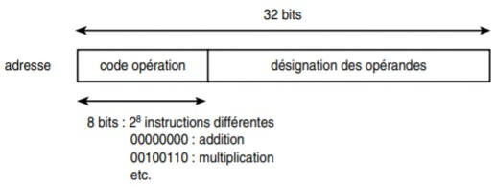
Figure 1 : L’instruction machine.

II.2 Langage assembleur
C’est le langage le plus proche du langage machine. Il est composé par des instructions en général assez rudimentaires que l’on appelle des mnémoniques.
Ce sont essentiellement des opérations de transfert de données entre les registres et l'extérieur du microprocesseur (mémoire ou périphérique), ou des opérations arithmétiques ou logiques. Chaque instruction représente un code machine différent et chaque microprocesseur peut posséder un assembleur différent.
Une instruction du langage d’assemblage (fig. 2) est composée de champs séparés par un ou plusieurs espaces. On identifie :
      - Un champ étiquette : non obligatoire, qui correspond à l’adresse de l’instruction machine.
      - Un champ code opération : qui correspond à la chaîne binaire code opération de l’instruction machine ;
      - Un champ opérandes : pouvant effectivement comporter plusieurs opérandes séparés par des virgules qui correspondent aux registres, mots mémoires ou valeurs immédiates apparaissant dans les instructions machine.

2ème Année ING 2023-2024

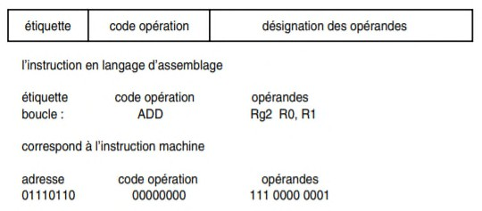
Figure 2 : L’instruction en langage d’assembleur.

II.3 Langage haut niveau (ou évolué)
La difficulté de mise en œuvre de ce type de langage (machine et assembleur) et leur forte dépendance avec la machine a nécessité la conception de langages de haut niveau, plus adaptés à l'homme, et aux applications qu'il cherchait à développer. Le langage de haut niveau est le niveau de programmation le plus utilisé aujourd’hui. C’est un niveau de programmation indépendant de la structure physique de la machine et de l’architecture du processeur qui permet l'expression d'algorithmes sous une forme plus facile à apprendre et à dominer.
Deux familles de langages importants et courants sont :
- Le langage procédural : l’écriture d’un programme est basée sur les notions de procédures et de fonctions, qui représentent les traitements à appliquer aux données du problème, de manière à aboutir à la solution du problème initial. Les langages C et Pascal sont deux exemples de langages procéduraux ;
- Le langage objet : l’écriture d’un programme est basée sur la notion d’objets, qui représentent les différentes entités entrant en jeu dans la résolution du problème. À chacun de ces objets sont attachées des méthodes, qui lorsqu’elles sont activées, modifient l’état des objets. Les langages Java et Eiffel sont deux exemples de langages objets.
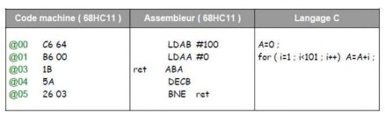
Exemple de programme :

III. Instruction machine
Une instruction (en langage machine ou assembleur) désigne un ordre donné au processeur et qui permet à celui-ci de réaliser un traitement élémentaire. L’instruction machine (fig. 3) est une chaîne binaire de p bits composée principalement de deux parties :
- Le champ code opération composé de m bits :

2ème Année ING 2023-2024

  - Il indique au processeur le type de traitement à réaliser (addition, lecture d’une case mémoire, etc.).
  - Un code opération de m bits permet de définir 2m opérations différentes pour la machine.
  - Le nombre d’opérations différentes autorisées pour une machine définit le jeu d’instructions de la machine.
- Le champ opérandes composé de p – m bits :
  - Il permet d’indiquer la nature des données sur lesquelles l’opération désignée par le code opération doit être effectuée.
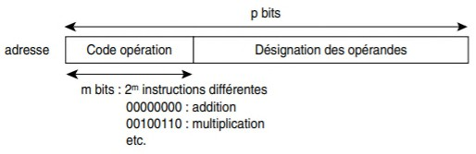
  - La façon de désigner un opérande dans une instruction peut prendre différentes formes : on parle alors de mode d’adressage des opérandes.
Figure 3 : Format général d’une instruction machine.

Remarque :
- Chaque architecture de la machine physique correspond à une forme symbolique du langage machine associé au processeur.
- Pour éviter d’avoir affaire au langage machine difficilement manipulable par l’homme on utilise un langage symbolique équivalent appelé langage assembleur.
- Les codes opérations d’une instruction machine sont représentés par des abréviations appelés mnémonique indiquant les opérations

Exemple :
  - ADD pour une opération d’addition
  - SUB pour une opération de soustraction
  - MPY (ou MUL) pour une opération de multiplication
  - DIV pour une opération de division
  - LOAD (ou LD) charger une donnée de la mémoire
  - MOVE Transfert d’une donnée
  - JUMP branchement à une adresse donnée
  - STORE (ou ST) stocker une donnée dans la mémoire
  - STA stocker une donnée dans une adresse
  - STR stocker une donnée dans une registre Les opérandes sont aussi représentés symboliquement

Exemple :
ADD R, y ➔ Additionner la valeur contenue dans position y au contenu du registre R

2ème Année ING 2023-2024

III.1 Classification des machines par le nombre d’opérandes
Il est parfois fait référence à une machine par le nombre de champs opérandes contenus dans ses instructions. Il existe des machines à 4, 3, 2, 1 ou 0 adresse (s).

Machine à 4 adresses
A1 : adresse du 1er opérande ou la donnée elle-même A2 : adresse du 2ème opérande ou la donnée elle-même A3 : adresse où doit être rangé le résultat
A4 : adresse de l’instruction suivante

Effet : A3←(A1) + (A2) Inst Suiv = A4
Exemple : ADD 19,13,100,110 Effet : 100←(19) + (13) Inst Suiv = 110

Machine à 3 adresses
Le champ A4 n’existe pas. L’adresse de l’instruction suivante étant indiquée par le compteur ordinal (CO).

Effet : A3←(A1)+(A2) CO ←CO+1
Exemple : ADD 19,13,100 Effet : 100←(19) + (13)

Machine à 2 adresses
Les champs A4 et A3 n’existent pas. Le résultat est rangé dans le mot dont l’adresse est contenue dans le champ A2.

Effet : A2←(A1)+(A2) CO ←CO+1
Exemple : ADD 19,13 Effet : 19←(19) + (13)

Machine à 1 adresse « Machine à Accumulateur »
A1 : désigne l’emplacement du 1er opérande. Le 2ème opérande se trouve dans un registre, l’opération terminée, le résultat est rangé dans ce registre. Sur certaines machines, ce registre est appelé accumulateur.

Effet : ACC←(ACC)+(A1)
Exemple : ADD 19 Effet : ACC←100+(19) / Si ACC contient la valeur 100

Machine à 0 adresse « machine à pile »
Appelée machine à pile, ces machines n’ont pas de vrai registre, toutes les opérations effectuent un transfert entre la mémoire et une pile.
Exemple : ADD Effet : si contient val0 et val1 → pile={val0+val1}

2ème Année ING 2023-2024

III.2 Modes d’adressage des opérandes
Par mode d’adressage, on désigne le chemin que doit emprunter l’unité centrale (processeur) pour accéder à l’opérande. Il désigne comment le champ adresse de l’instruction est utilisé pour déterminer l’opérande.

Remarque :
- Le mode d’adressage, se trouve indiqué au sein de l’instruction dans le code opération ou dans un champ séparé réservé à cet effet, appelé conditions d’adressage.
- L’adresse effective, correspond à l’adresse finale envoyée dans le RAM après des transformations du contenu de la partie adresse de l’instruction.

a- Adressage Immédiat
L’opérande contenue dans un champ de l’instruction ne désigne pas l’adresse (emplacement dans un registre ou une mémoire) où se trouve la valeur. Il désigne la valeur elle-même.
Exemple : LOAD nbr ou LOAD #nbr ACC← nbr

b- Adressage Direct
L’adresse de l’opérande est donnée dans l‘instruction sous forme d’adresse mémoire.
Exemple : LOAD adr ACC←M[adr] Adresse effective : adr
c- Adressage Indirect
C’est l’emplacement où se trouve l’adresse qui est désigné et non l’adresse elle-même.
Exemple : LOAD [adr] ou LOAD @adr ACC←M[M[adr]] Adresse effective : M[adr]
Il y a aussi :
-Adressage registre : L’adresse de l’opérande est donnée dans l’instruction sous forme d’identifiant ou n° de registre.
Exemple : LOAD R1 ACC←R1
-Adressage registre indirect : c’est l’emplacement où se trouve l’adresse qui est désigné et non l’adresse elle-même.
Exemple : LOAD (R1) ACC←M[R1] si R1 contient une adresse mémoire
ACC←R1 si R1 contient un n° de registre
-Adressage relatif : l’adresse réelle, c’est l’adresse indiquée dans l’instruction, ajoutée à une adresse de référence contenue dans un registre le plus souvent ou dans une case mémoire particulière.
Adresse effective = (base) + déplacement. Exemple : LOAD 100(R1) ACC←M[100+R1]

2ème Année ING 2023-2024

-Adressage indexée : on obtient l’adresse effective en ajoutant à la partie adresse de l’instruction le contenu d’un registre appelé registre d’index.
Exemple : LOAD (adr+R1) ACC←M[adr+R1]

Exemple 1 : Soit l'instruction suivante : A ← 3 + 5. Réécrire cette instruction en une suite d’instructions de format à deux (02) adresse, de format à une (01) adresse et format à zéro
(0) adresse.

Machine à 0 adresse  (Machine à pile) | Machine à 1 adresse  (Machine à accumulateur) | Machine à 2 adresses  (Machine a registres)
PUSH X  Top (pile) ← X | LOAD X  Acc ← X | LOAD Ri, X  Ri ← X
POP X  X← Top (pile) | STORE X  X← Acc | STORE Ri, X  X← Ri
ADD  POP t1 ; POP t2 PUSH t1 + t2 | ADD X  Acc ← Acc + x | ADD Ri, Rj  Rj ← Ri + Rj | ADD X, Ri  Ri ← X + Ri
PUSH 3  PUSH 5 ADD  POP A | LOAD 3  ADD 5 STORE A | LOAD R1, 3  LOAD R2, 5 ADD R1, R2  STORE R2, A | LOAD R1, 3  ADD 5, R1 STORE R1, A

Exemple 2 :
Trouvez les résultats du fragment de programme suivant pour les trois modes d'adressage que voici : Immédiat, Direct et Indirect.
ADD 10
SUB 20
MPY 30
DIV 10
Sachant que [acc]=50 ; [10] =30 ; [20] = 10 ; [30] =20.

ADD 10  SUB 20  MPY 30  DIV 10 | Immédiat Direct Indirect
ADD 10  SUB 20  MPY 30  DIV 10 | [Acc] = 60  [Acc] = 40  [Acc] = 1200  [Acc] = 120 | [Acc] = 80  [Acc] = 70  [Acc] = 1400  [Acc] = 46.66 | [Acc] = 70  [Acc] = 40  [Acc] = 400  [Acc] = 20

2ème Année ING 2023-2024

III.3 Différents types d’instructions
Pour être complet, un ensemble d’instructions doit contenir assez d’instructions dans chacune des catégories suivantes :

- les instructions arithmétiques et logiques : Ces deux groupes d’instructions mettent en jeu les circuits de l’UAL.
Add, Sub, Mul, Div et And, Or, Not, Xor, etc….
Exemple : adressage immédiat
ADD 3 R1 effectue l’addition de la valeur immédiate 3 avec le contenu du registre R1 et stocke le résultat dans le registre R1.

- Instructions pour déplacer l’information : pour charger la mémoire, sauvegarder en mémoire, effectuer des transferts de registres à la mémoire, registre à registre, de mémoire à mémoire, etc…
Load, Move, Store
Exemple : adressage direct
LOAD 3 range la valeur contenue à l’adresse 3 en mémoire centrale dans le registre ACC. MOVE 3 R1 transfert la valeur contenue à l’adresse 3 en mémoire centrale dans le registre R1.
STORE R1 3 écrit le contenu du registre R1 à l’adresse mémoire 3.

- Instructions de contrôle du programme (sauts et branchement) et instructions qui vérifient certaines conditions d’état (comparaison).

Exemple :
JMP 128 effectue toujours un branchement dans le code du programme à l’adresse 128. JMPO 128 effectue ce même branchement si seulement il y a un dépassement de capacité qui est positionné dans le registre d’état de l’UAL (indicateur O).

- les instructions d’entrées-sorties : ce sont les instructions qui permettent au processeur de lire une donnée depuis un périphérique (par exemple le clavier) ou d’écrire une donnée vers un périphérique (par exemple l’imprimante).

- les instructions particulières permettent par exemple d’arrêter le processeur (HALT) ou encore de masquer/démasquer les interruptions (DI/EI).

2ème Année ING 2023-2024

Principe de compilation et d’assemblage
Pour pouvoir exécuter un programme écrit en langage d’assemblage, il faut donc traduire les instructions de celui-ci vers les instructions machines correspondantes. Cette phase de traduction est réalisée par un outil appelé l’assembleur (Par bus de langage et le terme assembleur désigne tout à la fois le langage d’assemblage lui-même et l’outil de traduction).
Mais en langage de haut niveau, chaque instruction correspondra à une succession d’instructions en langage assembleur. Une fois développé, le programme en langage de haut niveau n’est donc pas compréhensible par le microprocesseur. Il faut le compiler pour le traduire en assembleur puis l’assembler pour le convertir en code machine compréhensible par le microprocesseur. Ces opérations sont réalisées à partir de logiciels spécialisés appelés compilateur et assembleur (fig. 4).
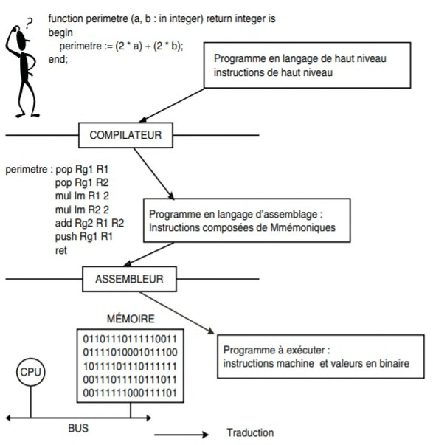
Figure 4. : Exemple de principe de compilation et d’assemblage

2ème Année ING 2023-2024

Unité de contrôle et de commande
Elle exécute les instructions machines et pour cela elle utilise les registres et l’UAL du microprocesseur. On y trouve deux registres pour la manipulation des instructions (le compteur ordinal CO, le registre d’instruction RI), le décodeur, le séquenceur et deux registres (le registre d’adresses RAD et le registre de données RDO) permettant la communication avec les autres modules via le bus. Enfin, via le bus de commandes, elle commande la lecture et/ou l’écriture dans la mémoire centrale (fig. 26).
Pour le déroulement des instructions, elle est composée par :
- Compteur de programme CO (ou Compteur de Programme CP) : C’est un registre d’adresses dont le contenu est initialisé avec l'adresse de la première instruction du programme. À chaque instant il contient l’adresse de la prochaine instruction à exécuter. Ainsi en fin d’exécution de l’instruction courante le compteur ordinal pointe sur la prochaine instruction à exécuter et le programme machine peut continuer à se dérouler.
- Registre d'instruction RI : C’est un registre de données. Il contient l’instruction à exécuter puis elle sera décodée par le décodeur d’instruction.
- Décodeur : Il s’agit d’un ensemble de circuits dont la fonction est d’identifier l’instruction à exécuter qui se trouve dans le registre RI parmi toutes les opérations possibles, puis d’indiquer au séquenceur la nature de cette instruction afin que ce dernier puisse déterminer la séquence des actions à réaliser.
- Bloc logique de commande (ou séquenceur) : Il organise l'exécution des instructions au rythme d’une horloge. Il élabore tous les signaux de synchronisation internes ou externes (bus de commande) du microprocesseur en fonction des divers signaux de commande provenant du décodeur d’instruction ou du registre d’état par exemple. Il s'agit d'un automate réalisé soit de façon câblée (obsolète), soit de façon micro- programmée, on parle alors de microprocesseur.
- Registre RAD : C’est un registre d’adresses. Il est connecté au bus d’adresses et permet la sélection d’un mot mémoire via le circuit de sélection. L’adresse contenue dans le registre RAD est placée dans le bus d’adresses et devient la valeur d’entrée du circuit de sélection de la mémoire centrale qui va à partir de cette entrée sélectionner le mot mémoire correspondant.
- Registre RDO : C’est un registre de données. Il permet l’échange d’informations (contenu d’un mot mémoire) entre la mémoire centrale et le processeur (registre).

2ème Année ING 2023-2024

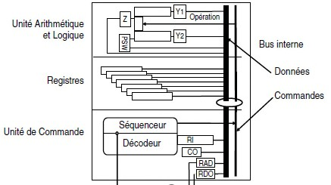

Figure 5: L’unité de commande.
Ainsi lorsque le processeur doit exécuter une instruction il :
- Place le contenu du registre CO dans le registre RAD via le bus d’adresses et le circuit de sélection.
- Déclenche une commande de lecture mémoire via le bus de commandes.
- Reçoit dans le registre de données RDO, via le bus de données, l’instruction.
- Place le contenu du registre de données RDO dans le registre instruction RI via le bus interne du microprocesseur.
Pour lire une donnée le processeur :
- Place l’adresse de la donnée dans le registre d’adresses RAD.
- Déclenche une commande de lecture mémoire.
- Reçoit la donnée dans le registre de données RDO.
- Place le contenu de RDO dans un des registres du microprocesseur (registres généraux ou registres d’entrée de l’UAL).
Remarque :
- Le rôle de l'unité de contrôle de commande est de :
- Coordonner le travail de toutes les autres unités (UAL, mémoire, ...)
- Assurer la synchronisation de l'ensemble.
- Elle assure :
- La recherche (lecture) de l’instruction et des données à partir de la mémoire,
- Le décodage de l’instruction et l’exécution de l’instruction en cours
- La préparation de l’instruction suivante.
- On dit que pour transférer une information d’un module à l’autre le microprocesseur établit un chemin de données permettant l’échange d’informations.
Par exemple pour acquérir une instruction depuis la mémoire centrale, le chemin de données est du type : CO, RAD, commande de lecture puis RDO, RI.

2ème Année ING 2023-2024

V.I Phases d’exécution d’une instruction
Le déroulement d’une instruction peut être décomposé en trois phases :
- Phase de recherche de l’instruction
- Phase d’analyse de l’instruction et de recherche de l’opération et des opérandes
- Phase traitement effectif de l’instruction et de préparation de l’instruction suivante
Chaque phase comporte un certain nombre d’opération élémentaires exécutées dans un ordre précis par l’unité de commande.
1er Cas : une instruction arithmétique à un seul opérande (mode direct) Phase 1 : Recherche de l'instruction à traiter
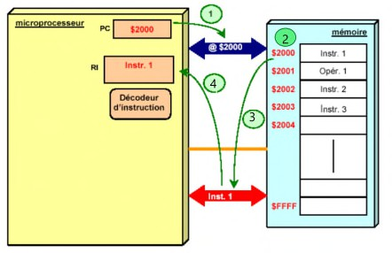
Figure 6 : La première phase d’exécution d’une instruction.
  - Mettre le contenu du CO dans le registre d’adresse mémoire (R@M). // CO qui contient l'adresse de l'instruction suivante.

(CO) →R@M

  - Commande de lecture à partir de la mémoire
  - Sélection de l’instruction (Adresse d’instruction) et son contenu est transféré vers le registre de Données Mémoire (RDM). // au bout d'un certain temps (temps d'accès à la mémoire)

(@inst) → RDM
  - Transfert du contenu du RDM dans le registre instruction (RI) du processeur.

(RDM) → RI

Phase 2 : Décodage de l’instruction et recherche de l'opérande
  - Analyse et décodage du code opération. // L'unité de commande transforme l'instruction en une suite de commandes élémentaires nécessaires au traitement de l'instruction.
  - Transfert de l’ADresse de l ’OPérande (ADOP) dans le R@M. (ADOP) → R@M
  - Commande de lecture.
  - Sélection de l’opérande (Adresse opérande) et son contenu est transféré vers le RDM. (N°ope) → RDM
  - Transfert du contenu du RDM vers l’UAL. (RDM) →UAL

2ème Année ING 2023-2024

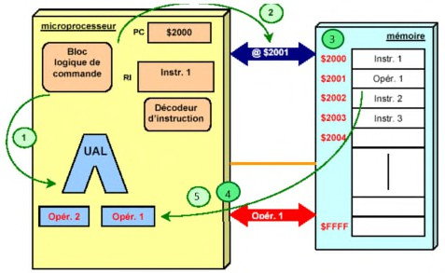
Figure 7 : La deuxième phase d’exécution d’une instruction.

Phase 3 : Exécution de l'instruction et passer à l’instruction suivante
  - Commande de l’exécution de l’opération (ou exécution de l’instruction).
  - Les drapeaux sont positionnés (registre d'état).
  - L'unité de commande positionne le CO pour l'instruction suivante. (CO) +1 → CO
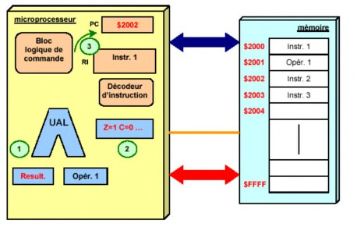
Figure 8 : La troisième phase d’exécution d’une instruction.
Remarque :
- L’étape 3.3 peut être effectuée en même temps que l’étape 1.2
- La phase 1 ne change pas pour l’ensemble des instructions, par contre la phase 2 et
3 changes selon l’instruction et le mode d’adressage

2ème Année ING 2023-2024

2ème Cas : une instruction arithmétique à un seul opérande (mode immédiat)
Phase 2 : Décodage de l’instruction et recherche de l'opérande
  - Analyse et décodage du code opération.
  - Transfert l ’Opérande (valeur contenue dans le RI) dans le UAL.

(RI)→UAL
3ème Cas : une instruction arithmétique à un seul opérande (mode indirect) Phase 2 : Décodage de l’instruction et recherche de l'opérande
  - Analyse et décodage du code opération.
  - Transfert de l’ADresse de l ’OPérande (ADOP) dans le R@M.

(ADOP) → R@M
  - Commande de lecture de l’adresse.
  - Transfert du contenu du RDM vers le R@M

(RDM) → R@M
  - Commande de lecture de l’opérande contenu dans l’adresse
  - Sélection de l’opérande (Adresse opérande) et son contenu est transféré vers le RDM.

(N°ope) → RDM
  - Transfert du contenu du RDM vers l’UAL.
(RDM) → UAL

Pipeline
La technique du pipeline a été créée au début des année 1990. Elle permet d’améliorer l’efficacité du processeur.
- C’est une technique de mise en œuvre qui permet à plusieurs instructions de se
chevaucher pendant l'exécution.
- Une instruction est découpée dans un pipeline en petits morceaux appelés phase de pipeline.
- La technique du pipeline améliore le débit des instructions plutôt que le temps d'exécution de chaque instruction.
- Elle exploite le parallélisme entre instructions d’un flot séquentiel d’instructions
- Elle présente l’avantage de pouvoir, contrairement à d'autres techniques d'accélération, à être rendue invisible du programmeur.

2ème Année ING 2023-2024

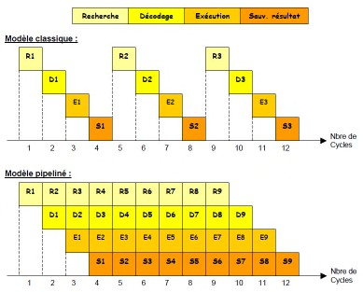
Exemple de l’exécution en 4 phases d’une instruction :
    - Performance d’un pipeline
- Première méthode (selon le nombre d’instructions)
Pour exécuter n instructions, en supposant que chaque instruction s’exécute en k
cycles d’horloge, il faut :

n*k cycles d’horloge pour une exécution séquentielle.
  - k cycles d’horloge pour exécuter la première instruction puis n-1 cycles pour les n- 1 instructions suivantes si on utilise un pipeline de k phases
Le gain obtenu est donc de :
G= n*k/k+n-1
Lorsque le nombre n d’instructions à exécuter est grand par rapport à k, on peut admettre qu’on divise le temps d’exécution par k.

2ème Année ING 2023-2024

Exemple (de la figure précédant) : la machine débute l’exécution d’une instruction à chaque cycle et le pipeline est pleinement occupé à partir du quatrième cycle (Nombre de cycles = 4).
Le gain du pipeline par rapport à une exécution d’un modèle classique (pour le même nombre d’instructions) : G = (3*4) / (4+3-1) = 12/6 = 2
➔ Le gain obtenu dépend donc du nombre de phases du pipeline.

Deuxième méthode (selon le temps exécution)
Considérons un pipeline à 6 phases de temps : 50 ns, 50 ns, 60 ns, 60 ns, 50 ns et 50 ns. Dans un premier temps, on n’utilise pas le pipeline. Combien de temps prennent l’exécution de 100 instructions ?
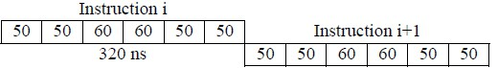

Temps d’exécution des instructions = Nombre d’instruction * Temps d’exécution d’une instruction, donc Temps d’exécution de 100 instructions = 100 * 320 = 32 000 ns.
Utilisons le pipeline :
  - Le temps de chaque phase est alors le même (celui du plus lent car les autres phases doivent attendre).
  - Le temps de passage entre deux phases ne peut pas être instantané. Il faut attendre une stabilisation des registres de pipeline, prenons ici 5 ns.
Temps d’un phase = MAX (temps des phases) + temps de stabilisation = 60 + 5 = 65 ns.
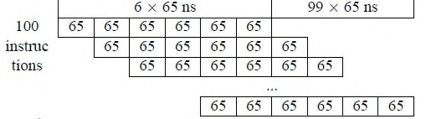

Temps d’exécution des instruct (avec pipeline) = Temps d’un phase*nbre de phase + ((Nombre d’instruc -1 ) * Temps d’exécution d’une phase)
Donc Temps d’exécution de 100 instructions (avec pipeline)=65*6+99*65 = 6825ns. Temps moyen traitement d’une instruction non pipeliné = 320 ns.
Temps moyen traitement d’une instruction pipeliné = 65 ns (dans notre exemple : 68,25 ns). Donc Accélération = 320/68.25 = 4,68.
➔ Un pipeline n’accélère pas le temps de traitement d’une instruction mais augmente le débit des instructions : dans un intervalle de temps on traite plus d’instructions.

Exemples du nombre de phases de pipeline dans les processeurs :
L’Athlon d’AMD comprend un pipeline de 11 phases.
Les Pentium 2, 3 et 4 d’Intel comprennent respectivement un pipeline de 12, 10 et 20 phases.

2ème Année ING 2023-2024

Les aléas dans le pipeline (Problèmes)
Il existe 3 principaux cas où la performance d’un processeur pipeliné peut être dégradé, ces cas de dégradations de performances sont appelés des aléas :
- Aléa structurel qui correspond au cas où deux instructions ont besoin d’utiliser la même ressource du processeur (conflit de dépendance),
- Aléa de données qui intervient lorsque le résultat d'une instruction dépend de celui d'une instruction précédente qui n'est pas encore terminée.
- Aléas de contrôle qui se produit chaque fois qu’une instruction de branchement est exécutée. L'exécution d'un saut conditionnel ne permet pas de savoir quelle instruction il faut charger dans le pipeline puisque deux choix sont possibles (l’instruction suivante ou les instructions qui suivent le saut).
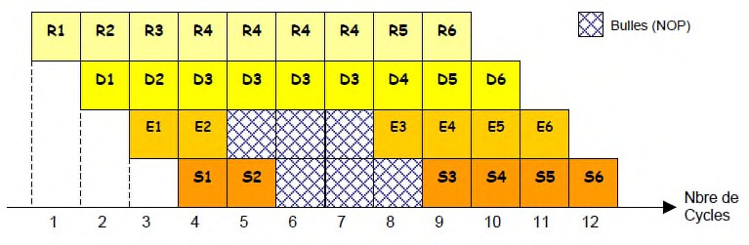
Lorsqu’un aléa se produit, cela signifie qu’une instruction ne peut continuer à progresse dans le pipeline. Pendant un ou plusieurs cycles. L’instruction va rester bloquée dans un phase du pipeline, mais les instructions situées plus en avant pourront continuer à s’exécuter jusqu’à ce que l’aléa ait disparu. Plus le pipeline possède d’phases, plus la pénalité est grande. Les phases vacants du pipeline sont appelés des « bulles » de pipeline, en pratique une bulle correspond en fait à une instruction NOP (No OPeration) émise à la place de l’instruction bloquée.

- Avantages du pipeline :

Les ressources de l’unité d’exécution sont exploitées au maximum. À chaque coup d’horloge, on peut produire le résultat d’une instruction (dans un monde idéal).
- Si on découpe l’exécution d’une instruction en étapes très petites, on peut augmenter la fréquence d’horloge.

- Limites du pipeline :
- Les étapes d’une instruction n’ont pas toutes la même durée. Dans un pipeline, les durées des étapes sont forcément égales et déterminées par l’étape la plus longue.
- Des dépendances entre les instructions, des branchements, ou l’accès de plusieurs instructions aux mêmes ressources diminuent le gain apporté par les pipelines
Il faut du temps, du matériel supplémentaire et des algorithmes plus complexes pour propager les informations d’un étage à l’autre du pipeline

2ème Année ING 2023-2024

- Types de pipelining
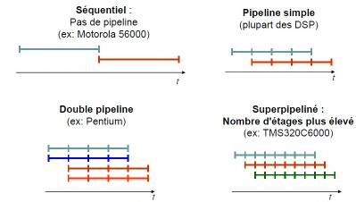

Horloge et séquenceur

VII.1 Horloge
L’horloge (base de temps) divise le temps en battements de même durée appelés cycles. Elle distribue des impulsions régulièrement pour synchroniser les différentes opérations élémentaires à effectuer pendant le déroulement d’une instruction.
A chaque cycle d’horloge et en fonction des ordres données par l’unité de contrôle, certaines portes (principe des vannes) se ferment d’autres s’ouvrent pour laisser circuler les informations.
Cycle machine : cycle de base ou élémentaire égal à l’inverse de la fréquence. Il est utilisé pour synchroniser chaque étape des cycles de recherche et d'exécution.
Cycle instruction : cycle recherche + cycle exécution : chacun d’eux nécessite plusieurs cycles machine (dépendant de l'instruction)
Cycle CPU : temps d’exécution de l’instruction la plus courte (recherche + exécution)

2ème Année ING 2023-2024

VII.b Séquenceur
Le séquenceur est un automate distribuant des signaux de commandes aux divers unités participantes à l’exécution d’une instruction selon un chronogramme précis en tenant compte des temps de réponse des circuits sollicités. Il peut être câblé ou microprogrammé
- Séquenceur câblé : C’est est un circuit séquentiel (synchrone) complexe comprenant un sous circuit pour chacune des instructions à commander. Ce sous circuit est activé par le décodeur.
- Séquenceur microprogramme : Il est possible de remplacer un circuit logique par une suite de micros instructions (microprogramme) stockées dans une mémoire (ROM) de microprogrammation. Le code de l’opération à exécuter dans l’instruction est utilisé comme étant l’adresse de la 1ère micro instruction du microprogramme.
Ce microprogramme est capable de générer une suite de signaux de commande équivalent à celle produite par un séquenceur câblé.
Remarque :
- La vitesse de fonctionnement d’un ordinateur ne dépend pas seulement de sa fréquence d’horloge mais aussi du cycle mémoire et de la vitesse du bus.
Un séquenceur microprogramme est plus lent qu’un séquenceur câblé.
- Conclusion
Dans ce chapitre, nous avons vu que l’objet de la fonction d’exécution d’un ordinateur est d’exécuter une suite d’instructions sur un ensemble de données. Pour cela, un problème est traduit en une suite d’instructions machines caractéristiques d’un processeur capable de les exécuter en utilisant un ensemble de circuits électroniques. Nous avons été amenés à indiquer que le programme machine exécutable doit être placé dans la mémoire principale (mémoire centrale) et que le microprocesseur exécute ce programme instruction après instruction selon les notions liées aux microcommandes et aux séquenceurs. Nous avons également donné un aperçu d’une méthode, nommée pipeline, permettant une amélioration des performances des microprocesseurs
En présentant ce chapitre, nous avons présenté les fonctions essentielles de l’exécution des instructions reposant sur une architecture de machine dite architecture de Von Neumann qui correspond encore à l’architecture la plus répandue.

2ème Année ING 2023-2024

MICROPROCESSEUR MIPS 3000

Introduction
Le processeur est le véritable cerveau de l’ordinateur. Dans ce chapitre, nous expliquerons son rôle ainsi que sa puissance, caractérisée par le nombre d'instructions qu'il est capable de traiter par seconde, en calculant le CPI (Cycle Per Instruction). Nous allons étudier la programmation en assembleur d’un microprocesseur. Pour cette partie nous verrons une présentation d’une version légèrement simplifiée de l'architecture externe et interne du processeur MIPS R3000, puis nous décrirons le langage d’assemblage du processeur MIPS, ainsi que différentes conventions relatives à l’écriture des programmes en langage d’assemblage.

Processeur
Aussi appelé CPU (Central Processing Unit), c’est un circuit électronique cadencé au rythme d'une horloge interne, grâce à un cristal de quartz qui, soumis à un courant électrique, envoie des impulsions, appelées « top ». Toutes les avancées technologiques se concentrent sur ce composant, qui travaille toujours plus vite et effectue des opérations de plus en plus compliquées.
Autrefois agglomérat de circuits physiquement séparés, le microprocesseur est né en 1971 (là encore, le préfixe « micro », à l’origine synonyme de petite taille par rapport aux processeurs sur les gros systèmes, a disparu des dénominations courantes). On est passé de deux mille trois cents transistors (les composants de base des circuits informatiques) pour le premier microprocesseur à plusieurs centaines de millions actuellement.

II.1 Rôle du processeur
Le rôle du processeur est d’exécuter les instructions composant le programme. Il se charge de tous les calculs mathématiques et des transferts de données internes et externes. Il décide (en fonction bien sûr des instructions du programme en cours d’exécution) de ce qui se passe à l’intérieur de l’ordinateur, car il permet de manipuler des informations numériques, c'est-à-dire des informations codées sous forme binaire et d'exécuter les instructions stockées en mémoire.

II.2 Calcul de CPI (Cycle Per Instruction)
A chaque top d'horloge, le processeur exécute une action correspondant à une instruction ou une partie d'instruction. Donc chaque instruction nécessite un certain nombre de cycles d’horloge pour s’effectuer :
      - Le nombre de cycles dépend de la complexité de l’instruction.
      - La durée d’un cycle dépend de la fréquence d’horloge du séquenceur.
On peut caractériser la puissance d’un microprocesseur par le nombre d’instructions qu’il est capable de traiter par seconde. Pour cela, on définit :

2ème Année ING 2023-2024

      - Le CPI (Cycle Par Instruction) qui représente le nombre moyen de cycles d’horloge
nécessaire pour l’exécution d’une instruction pour un microprocesseur donné.
      - Le MIPS (Millions d'Instructions Par Seconde) qui représente la puissance de traitement du microprocesseur.
L'indicateur appelé CPI (Cycles Par Instruction) permet de représenter le nombre moyen de cycles d’horloge nécessaire à l’exécution d’une instruction sur un microprocesseur. La moyenne des cycles par instruction dans un processus donné est définie comme suit :
∑𝑖(𝐼𝐶𝑖)(𝐶𝐶𝑖)
𝐼𝐶
Ou ICi est le nombre d'instructions pour un type d'instruction donné i, CCi est les cycles d'horloge pour ce type d'instruction et IC=∑i(ICi) est le nombre total d'instructions. La sommation résume tous les types d'instructions pour un processus d'analyse comparative donné.
La puissance du processeur peut ainsi être caractérisée par le nombre d'instructions qu'il est capable de traiter par seconde. L'unité utilisée est le MIPS (Millions d'Instructions Par Seconde) correspondant à la fréquence (en MHz) du processeur que divise le CPI et il est défini comme suit :
𝐹𝑟é𝑞𝑢𝑒𝑛𝑐𝑒
CPI
Remarque :
Pour augmenter les performances d’un microprocesseur, on peut donc soit augmenter la fréquence d'horloge (limitation matérielle), soit diminuer le CPI (choix d'un jeu d'instruction adapté).
Exercice 1 : Pour une processeur MIPS multicycle, il existe cinq types d’instructions :
        - Load (5 cycles)
        - Store (4 cycles)
        - R-type (4 cycles)
        - Branch (3 cycles)
        - Jump (3 cycles) Si un programme a :
        - 50% load instructions
        - 25% store instructions
        - 15% R-type instructions
        - 8% branch instructions
        - 2% jump instructions
Calculer CPI nécessaire pour l’exécution d’une instruction.

Solution :
CPI = (5*50+4*25+4*15+3*8+3*2) / (50+25+15+8+2) = 4.4
Alors le CPI est égal à 4.4

2ème Année ING 2023-2024

Exercice 2 : Un processeur à 400 MHz a été utilisé pour exécuter un programme de référence avec le mélange d'instructions et le nombre de cycles d'horloge suivants :

Type instruction Nombre instruction Nombre de cycle
d’horloge
Arithmétique entière | 45000 | 1
Transfert de données | 32000 | 2
Point flottant | 15000 | 2
Transfert de contrôle | 8000 | 2
Déterminer l'effectif CPI et le taux MIPS pour ce programme

Solution :
CPI = (45000*1+32000*2+15000*2+8000*2) / (45000+32000+15000+8000) =1.55
Alors le CPI est égal à 1.55
MIPS = 400/1.55= 258 MIPS
Alors le MIPS est égal à 258

II.2.2 Processeur CISC et RISC
Actuellement l’architecture des microprocesseurs se compose de deux grandes familles:
- N’implanter en machine que les mécanismes réellement utiles (dont on a statistiquement montré l’utilité), c’est l’approche RISC (Reduced Instruction Set Computer). Exemple : PowerPC, MIPS, Sparc
- Faire correspondre à chaque structure de données exprimées dans le langage de haut niveau un mode d’adressage adapté dans le langage machine, c’est l’approche CISC (Complex Instruction Set Computer) Exemple : Pentium
Si dans l’approche CISC, la volonté était de séparer la machine matérielle de l’implantation, dans l’approche, c’est la volonté d’une optimisation globale (matérielle et logicielle) qui en est le moteur : on souhaite réaliser des architectures efficaces pour l’exécution des programmes.

2ème Année ING 2023-2024

Caractéristiques :
Leurs caractéristiques sont les suivantes :

RISC | CISC
- Jeu d'instructions de taille limitée  - Instructions simples ne prenant qu’un seul cycle  - Format des instructions petit et fixé  - Modes d'adressage réduits  - Décodeur simple (câble)  - Beaucoup de registres  - Seules les instructions LOAD et STORE ont accès à la mémoire  - Compilateur complexe | - Jeu d'instructions de taille importante  - Instructions pouvant être complexes prenant plusieurs cycles  - Format d'instructions variables (de 1 à 5 mots)  - Modes d'adressages complexes.  - Décodeur complexe (microcode)  - Peu de registres  - Toutes les instructions sont susceptibles d’accéder à la mémoire  - Compilateur simple

Avantages et inconvénients :
Ces deux types ont leurs avantages et leurs inconvénients :
Avantages Inconvénients

RISC | + programmation de plus haut niveau.  + programmation plus compacte (écriture plus rapide et plus élégante des applications)  + moins d'occupation en mémoire et à l'exécution | - complexifie le processeur  - taille des instructions élevée et variable  : pas de structure fixe  - exécution des instructions : complexe et peu performante.
CISC | + instructions de format standard  + traitement plus efficace  + possibilité de pipeline plus efficace | - programmes plus volumineux  - compilation plus compliquée

2ème Année ING 2023-2024

Microprocesseur MIPS R3000
MIPS (Microprocessor without Interlocked Pipeline Stages) est une architecture de microprocesseur de type RISC développée par la compagnie MIPS Computer Systems Inc. Les processeurs fabriqués selon cette architecture on les retrouve dans plusieurs systèmes embarqués, comme les ordinateurs de poche, les routeurs Cisco et les consoles de jeux vidéo (Nintendo 64 et Sony PlayStation, PlayStation 2 et PSP).
Cette architecture est suffisamment simple pour présenter les principes de base de l'architecture des processeurs et suffisamment puissante pour supporter un système d'exploitation multi-tâches tel qu'UNIX.
Le processeur MIPS R3000 (la deuxième génération de processeur de la société MIPS) est industriel, conçu dans les années 80 et utilisé jusqu’au début 2000 (PlayStation 2). Les premières implémentations de l'architecture MIPS étaient de 32 bits (autant au niveau des registres que des chemins de données), mais par la suite, on a développé des implémentations de 64 bits.
Vers la fin des années 1990, on estimait que les processeurs dérivés de l'architecture MIPS occupaient le tiers des processeurs RISC produits. Le MIPS R4000 sorti en 1991 serait le premier processeur 64 bits. Il a été supporté par Microsoft de Windows NT 3.1 jusqu'à Windows NT 4.0
Il existe plusieurs jeux d'instructions MIPS qui sont rétro-compatibles (backward compatible) :
MIPS I, MIPS II, MIPS III, MIPS IV, et MIPS V ainsi que MIPS32 et MIPS64. MIPS32 et
MIPS64, qui se basent sur MIPS II et MIPS V et ont été introduits comme jeux d'instructions normalisés.

Structure externe du processeur MIPS R3000
L'architecture externe représente ce que doit connaitre un programmeur souhaitant programmer en assembleur ou la personne souhaitant écrire un compilateur pour ce processeur:
- Les registres visibles.
- L'adressage de la mémoire.
- Le jeu d'instructions.
- Les mécanismes de traitement des interruptions et exceptions.

IV.1 Registres visibles du logiciel
Tous les registres visibles du logiciel, c'est à dire ceux dont la valeur peut être lue ou modifiée par les instructions, sont des registres 32 bits.
Afin de mettre en œuvre les mécanismes de protection nécessaires pour un système d'exploitation multi-tâches, le processeur possède deux modes de fonctionnement : utilisateur et superviseur. Ces deux modes de fonctionnement imposent d'avoir deux catégories de registres.

2ème Année ING 2023-2024

a. Registres non protégés :
Le processeur MIPS possède 35 registres manipulés par les instructions standard (c'est à dire les instructions qui peuvent s'exécuter aussi bien en mode utilisateur qu'en mode superviseur).

Ri | - 32 registres généraux (0 ≤ i ≤ 31)  - Ces registres sont directement adressés par les instructions, et permettent de stocker des résultats de calculs intermédiaires.  - Le registre R0 est un registre particulier :  - La lecture fournit la valeur constante "0x00000000"  - L’écriture ne modifie pas son contenu.  - Le registre R31 est utilisé pour les instructions d'appel de procédures (instructions BGEZAL, BLTZAL, JAL et JALR) et pour sauvegarder  l'adresse de retour.
PC | - Registre compteur de programme (Program Counter)  - Ce registre contient l'adresse de l'instruction en cours d'exécution. Sa valeur est modifiée par toutes les instructions.
HI et LO | - Registres pour la multiplication ou la division  - Ces deux registres 32 bits sont utilisés pour stocker le résultat d'une multiplication ou d'une division, qui est un mot de 64 bits.

b.Registres protégés
L'architecture MIPS définit 32 registres (numérotés de 0 à 31), qui ne sont accessibles, en lecture comme en écriture, que par des instructions privilégiées (c'est à dire des instructions qui ne peuvent être exécutées qu'en mode superviseur). En pratique, cette version de processeur MIPS R3000 en utilise 4 pour la gestion des interruptions et des exceptions (voir chapitre 5).
SR
- Registre d'état (Status Register).
- Il contient en particulier le bit qui définit le mode : superviseur ou utilisateur, ainsi que les bits de masquage des interruptions.
(Ce registre possède le numéro 12)
CR •
•
EPC
•
•
•
BAR
Registre de cause (Cause Register).
En cas d'interruption ou d'exception, son contenu définit la cause pour laquelle on fait appel au programme de traitement des interruptions et des exceptions.
(Ce registre possède le numéro 13)
Registre d'exception (Exception Program Counter).
Il contient l'adresse de retour (PC + 4) en cas d'interruption.
Il contient l'adresse de l'instruction fautive en cas d'exception (PC). (Ce registre possède le numéro 14)
- Registre d'adresse illégale (Bad Address Register).
- En cas d'exception de type "adresse illégale", il contient la valeur de l'adresse mal formée. (Ce registre possède le numéro 8)

2ème Année ING 2023-2024

IV.2 Adressage de la mémoire

Adresse octet
Toutes les adresses émises par le processeur sont des adresses octets, ce qui signifie que la mémoire est vue comme un tableau d'octets, qui contient aussi bien les données que les instructions.
      - Les adresses sont codées sur 32 bits.
      - Les instructions sont codées sur 32 bits.
      - Les échanges de données avec la mémoire se font par mot (4 octets consécutifs), demi-mot (2 octets consécutifs), ou par octet. Pour les transferts de mots et de demi- mots, le processeur respecte la convention "little endian".
L'adresse d'un mot de donnée ou d'une instruction doit être un multiple de 4. L'adresse d'un demi-mot doit être un multiple de 2 (On dit que les adresses doivent être "alignées").
Remarque :
Le processeur part en exception si une instruction calcule une adresse qui ne respecte pas cette contrainte
  - Calcul d’adresses
Il existe un seul mode d’adressage, consistant à effectuer la somme entre le contenu d'un registre général Ri, défini dans l'instruction et d'un déplacement qui est une valeur immédiate signée, sur 16 bits, contenue également dans l'instruction :

Adresse = Ri + Déplacement

- Mémoire virtuelle
Pour des raisons de simplicité, cette version du processeur R3000 ne possède pas de mémoire virtuelle. C'est à dire que le processeur ne contient aucun mécanisme matériel de traduction des adresses logiques en adresses physiques. Les adresses calculées par le logiciel sont donc transmises au système mémoire sans modifications.

Segmentation
L’espace mémoire est découpé en 2 segments identifiés par le bit de poids fort de l’adresse :

adr 31 = 0 ➔ segment utilisateur adr 31 = 1 ➔ segment système
  - Quand le processeur est en mode superviseur, les 2 segments sont accessibles.
  - Quand le processeur est en mode utilisateur, seul le segment utilisateur est accessible.
Remarque :
Le processeur part en exception si une instruction essaye d'accéder à la mémoire avec une adresse correspondant au segment système alors que le processeur est en mode utilisateur.

2ème Année ING 2023-2024

Structure interne du processeur MIPS R3000
L'architecture externe du processeur et en particulier le jeu d'instructions sont décrits dans la partie suivante, dont la lecture est indispensable pour la compréhension de celui-ci.

Interface
L'interface entre le processeur et la mémoire est réalisé par les signaux ADR [31:0], DATA[31:0], RW[2:0], FRZ, BERR (fig. 30). Les requêtes possibles vers la mémoire sont les suivantes :

RW | REQUETE
000 | NO | ni écriture, ni lecture
001 | WW | écriture d'un mot
010 | WH | écriture d'un demi-mot
011 | WB | écriture d'un octet
1** | RW | lecture d'un mot
Dans le cas WW, les 4 octets du bus DATA sont écrits en mémoire à une adresse alignée sur les mots (les 2 bits de poids faible de ADR ne sont pas pris en compte).
Dans le cas WH, les 2 octets de poids faibles du bus DATA sont écrits à une adresse alignée sur les demi-mots (le bit de poids faible de ADR n'est pas pris en compte).
Dans le cas WB, l'octet de poids faible du bus DATA est écrit à l'adresse ADR.
Dans le cas RW, les deux bits de poids faible de ADR ne sont pas pris en compte, et la mémoire doit fournir sur le bus DATA un mot aligné.
Dans le cas des instructions LBU et LHU, c'est le processeur qui effectue le recadrage et l'extension de signe.
Dans le cas où le système mémoire ne peut pas satisfaire en un cycle la requête d'écriture ou de lecture (par exemple en cas de MISS dans le cache), le signal FRZ doit être activé. Le processeur maintient sa requête tant que le signal FRZ est actif.
Dans le cas d'une erreur matérielle lors d'un accès à la mémoire, cette erreur peut être signalée au processeur par le signal BERR.
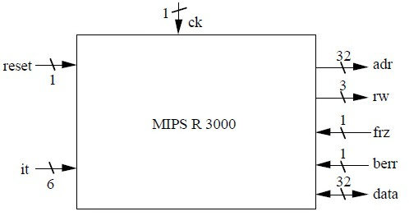
Figure 30 : L'interface du processeur MIPS R3000.

2ème Année ING 2023-2024

Architecture interne
L'architecture interne du processeur (fig. 31) se décompose en une partie opérative et une partie contrôle.

La partie opérative (PO) :
  - Elle contient les registres et les opérateurs
  - Elle réalise des transferts élémentaires de données entre un ou plusieurs registres sources et un registre destination.
  - Un transfert élémentaire est exécuté en un cycle.
  - La partie opérative est commandée par la partie contrôle.

La partie contrôle (PC) :
  - Elle est chargée de définir, pour chaque cycle d'horloge, les transferts élémentaires qui doivent être réalisés par la partie opérative.
  - La partie contrôle contient principalement un séquenceur décrit comme un automate d'états finis (automate de MOORE).
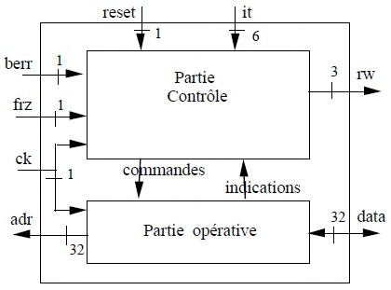

Figure 31: L'architecture interne du processeur MIPS R3000.

Jeu d’instructions du MIPS R3000
Le processeur MIPS possède 57 instructions qui se répartissent en 4 classes :
- 33 instructions arithmétiques/logiques entre registres
- 12 instructions de branchement
- 7 instructions de lecture/écriture mémoire
- 5 instructions systèmes

Formats
Toutes les instructions ont une longueur de 32 bits et possèdent un des trois formats suivants :

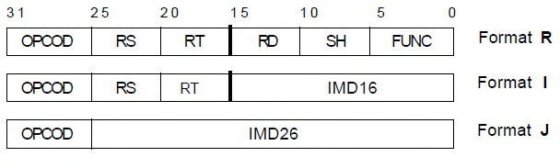
Figure 32 : Les différents formats d’instructions en MIPS
- Le format J n’est utilisé que pour les branchements à longue distance (inconditionnels).
- Le format I est utilisé par les instructions de lecture/écriture mémoire, par les instructions utilisant un opérande immédiat, ainsi que par les branchements courte distance (conditionnels).
- Le format R est utilisé par les instructions nécessitant 2 registres sources (désignés par RS et RT) et un registre résultat désigné par RD.

Codage des instructions
Le codage des instructions est principalement défini par les 6 bits du champs code opération de l'instruction (INS 31:26).
Cependant, trois valeurs particulières de ce champ définissent en fait une famille d'instructions
: il faut alors analyser d'autres bits de l'instruction pour décoder l'instruction. Ces codes particuliers sont : SPECIAL (valeur "000000"), BCOND (valeur "000001") et COPRO (valeur "010000")
Ce tableau (Figure ci-dessous) exprime que l'instruction LHU (par exemple) possède le code opération "100101".
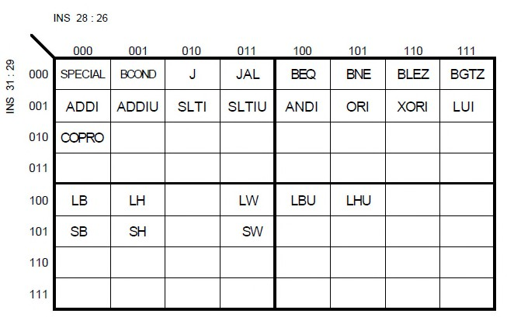
Figure 33 : Le décodage du code opération.

2ème Année ING 2023-2024

Lorsque le code opération a la valeur SPECIAL ("000000"), il faut analyser les 6 bits de poids faible de l'instruction (INS 5:0) (fig. 34).
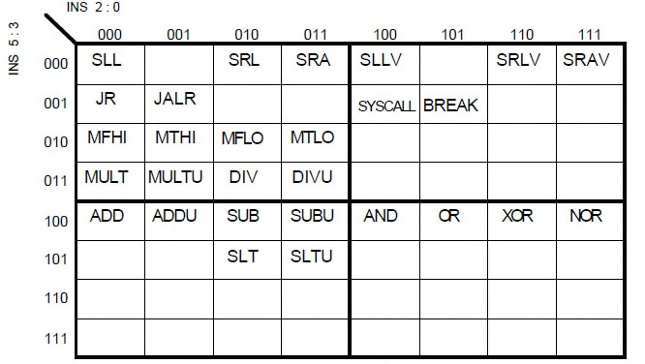
Figure 34 : Le décodage du code opération = SPECIAL.
Lorsque le code opération a la valeur BCOND, il faut analyser les bits 20 et 16 de l'instruction. Lorsque le code opération a la valeur COPRO, il faut analyser les bits 25 et 23 de l'instruction. Les trois instructions de cette famille COPRO sont des instructions privilégiées (fig. 35).
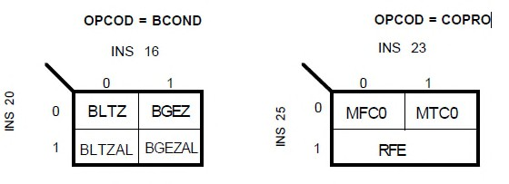
Figure 35 : Le décodage du code opération = BCOND ou = COPRO

Jeu d’instructions
Le jeu d'instructions est "orienté registres". Cela signifie que les instructions arithmétiques et logiques prennent leurs opérandes dans des registres et rangent le résultat dans un registre. Les seules instructions permettant de lire ou d'écrire des données en mémoire effectuent un simple transfert entre un registre général et la mémoire, sans aucun traitement arithmétique ou logique.
- La plupart des instructions arithmétiques et logiques (fig. 36 et fig. 37) se présentent sous les 2 formes registre-registre et registre-immédiat :

ADD : R(rd) ← R(rs) op R(rt) format R

2ème Année ING 2023-2024

ADDI : R(rt) ← R(rs) op IMD format I
L’opérande immédiat 16 bits est signé pour les opérations arithmétiques et non signé pour les opérations logiques.
- Le déplacement est de 16 bits pour les instructions de branchement conditionnelles (Bxxx) et de 26 bits pour les instructions de saut inconditionnelles (Jxxx) (fig. 38). De plus les instructions JAL, JALR, BGEZAL, et BLTZAL sauvegardent une adresse de retour dans le registre R31. Ces instructions sont utilisées pour les appels de sous- programmes.
Toutes les instructions de branchement conditionnel sont relatives au compteur ordinal (CO) pour que le code soit translatable. L'adresse de saut est le résultat d'une addition entre la valeur du compteur ordinal et un déplacement signé.
- Les instructions MTC0 et MFC0 permettent de transférer le contenu des registres SR, CR, EPC et BAR vers un registre général et inversement. Ces 2 instructions ne peuvent être exécutées qu’en mode superviseur, de même que l'instruction RFE qui permet de restaurer l'état antérieur du registre d'état avant de sortir du gestionnaire d'exceptions (fig. 40).

2ème Année ING 2023-2024

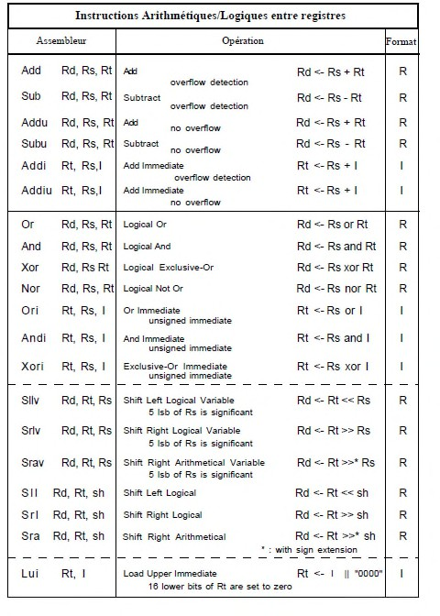
Figure 36 : Les instructions Arithmétiques/Logiques entre registres.

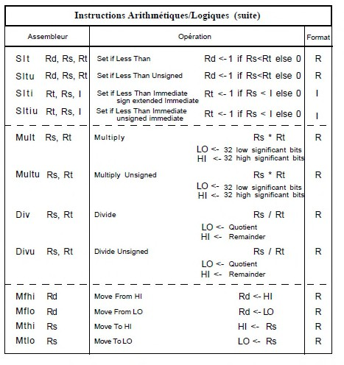
Figure 37: Les instructions Arithmétiques/Logiques (Suite).

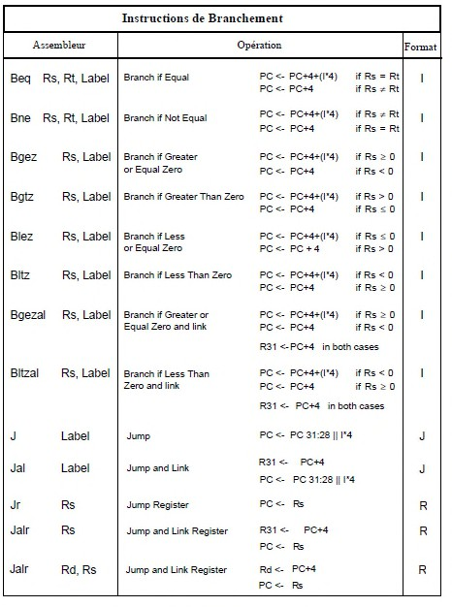

Figure 38 : Les instructions de Branchement.

2ème Année ING 2023-2024

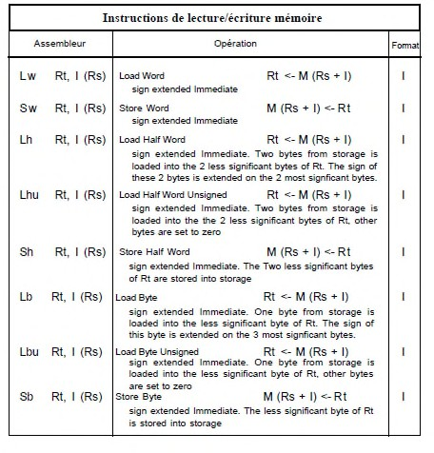
Figure 39: Les instructions de lecture/écriture mémoire.

2ème Année ING 2023-2024

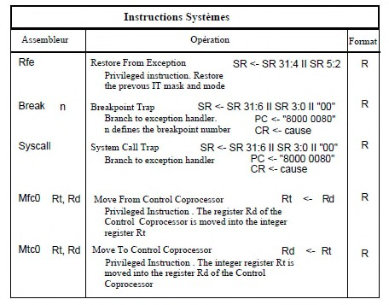
Figure 40: Les instructions Systèmes.

Programmation du MIPS R3000
Le but d’un programme X écrit en langage d’assemblage est de fournir à un programme particulier (appelé assembleur) les directives nécessaires pour générer le code binaire représentant les instructions et les données qui devront être chargées en mémoire pour permettre au programme X de s’exécuter sur du matériel.

IV.1 Organisation de la mémoire
Dans l’architecture MIPS R3000, l’espace adressable est divisé en deux segments
: le segment utilisateur et le segment noyau (fig. 41).
Un programme utilisateur, utilise généralement trois sous-segments (appelés sections) dans le segment utilisateur :
- La section text, contient le code exécutable en mode utilisateur. Elle est implantée conventionnellement à l’adresse 0x00400000. Sa taille est fixe et est calculée lors de l’assemblage. La principale tâche de l’assembleur consiste à générer le code binaire correspondant au programme source décrit en langage d’assemblage, qui sera chargé dans cette section ;
- La section data, contient les données globales manipulées par le programme utilisateur. Elle est implantée conventionnellement à l’adresse 0x10000000. Sa taille

2ème Année ING 2023-2024

est fixée et est calculée lors de l’assemblage. Les valeurs contenues dans cette section peuvent être initialisées grâce à des directives contenues dans le programme source en langage d’assemblage ;
- La section stack contient la pile d’exécution du programme. Sa taille varie au cours de l’exécution. Elle est implantée conventionnellement à l’adresse 0x7FFFEFFF. Contrairement aux sections data et text, la pile s’étend vers les adresses décroissantes.
Deux autres sections sont définies dans le segment noyau :
- La section ktext contient le code exécutable en mode noyau. Elle est implantée conventionnellement à l’adresse 0x80000000. Sa taille est fixe et est calculée lors de l’assemblage ;
- La section kdata contient les données globales manipulées par le système d’exploitation en mode noyau. Elle est implantée conventionnellement à l’adresse 0xC0000000. Sa taille est fixe et est calculée lors de l’assemblage ;
- La section kstack contient la pile d’exécution du programme. Sa taille varie au cours de l’exécution. Elle est implantée conventionnellement à l’adresse 0xFFFFEFFF. Contrairement aux sections data et text. La pile s’étend vers les adresses décroissantes.
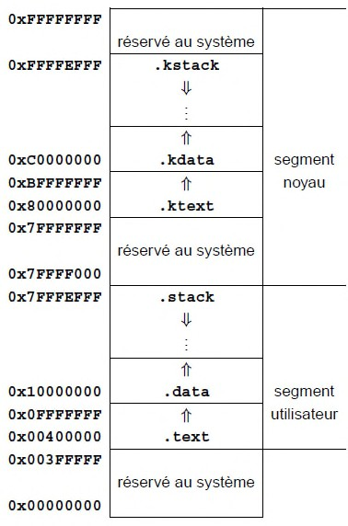
Figure 41: L'organisation de la mémoire du MIPS R3000.

2ème Année ING 2023-2024

Règles syntaxiques
- Les noms de fichiers : Les noms des fichiers contenant un programme source en langage d’assemblage doivent être suffixé par << .s >>.
monprogramme.s

Exemple :
- Les commentaires : Ils commencent par un # ou un ; et s’achèvent à la fin de la ligne courante.

Exemple :
###############################################
# Source Assembleur MIPS de la fonction memcpy ###############################################
.... ; sauve la valeur copiée dans la mémoire
- Les entiers : une valeur entière décimale est notée 250, une valeur entière octale est notée 0372 (préfixée par un zéro), et une valeur entière hexadécimale est notée 0xFA (préfixée par zéro suivi de x).
En hexadécimal, les lettres A à F peuvent être écrites en majuscule ou en minuscule.
- Les chaines de caractères : elles sont simplement entre guillemets et peuvent contenir les caractères d’échappement du langage C.

Exemple :
"Oh la jolie chaîne avec retour à la ligne\n"
- Les labels : ce sont des mnémoniques correspondant à des adresses. Ces adresses peuvent être soit des adresses de variables, soit des adresses de saut. Ce sont des chaînes de caractères qui commencent par une lettre majuscule ou minuscule, un $, un_, ou un . . Ensuite, un nombre quelconque de ces mêmes caractères auxquels on ajoute des chiffres sont utilisés. Pour la déclaration, le label doit être suffixé par << : >>. Exemple :
$LC12: Pour y référer, on supprime le << : >>.

Exemple :
message: .asciiz "Ceci est une chaîne de caractères...\n"
.text
start:
la $4, message ; adresse de la chaine dans $4 ori $2, $0, 4 ; code du ‘print_string’ dans $2 syscall
Attention : sont illégaux les labels qui ont le même nom qu’un mnémonique de l’assembleur ou qu’un nom de registre.
- Les immédiats : sont les opérandes contenus dans l’instruction. Ce sont aussi des constantes. Ils sont soit des entiers, soit des labels. Ces constantes doivent respecter une taille maximum qui est fonction de l’instruction qui l’utilise : 16 ou 26 bits.
- Les registres : le processeur MIPS possède 32 registres accessibles au programmeur. Chaque registre est connu par son numéro, qui varie entre 0 et 31, et est préfixé par un$. Par exemple : le registre 31 sera noté $31 dans l’assembleur.

2ème Année ING 2023-2024

En dehors du registre $0, tous les registres sont identiques du point de vue de la machine. Lorsque le registre $0 est utilisé comme registre source dans une instruction, la valeur lue est toujours 0. Utiliser ce registre comme registre destination dans une instruction ne modifie pas sa valeur.
Afin de normaliser et de simplifier l’écriture du logiciel, des conventions d’utilisation des registres sont définies. Ces conventions sont particulièrement nécessaires lors de l’utilisation des fonctions.
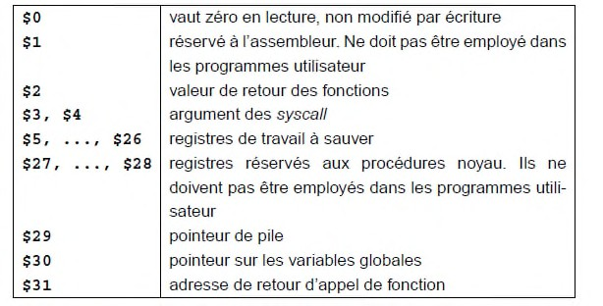
- Les registres : si une instruction nécessite plusieurs arguments, comme par exemple l’addition entre deux registres, ces arguments sont séparés par des virgules. Dans une instruction assembleur, on aura en général comme argument en premier le registre dans lequel est mis le résultat de l’opération, puis ensuite le premier registre source, puis enfin le second registre source ou une constante.

Exemple :
add $3, $2, $1
- L’adressage mémoire : le MIPS ne possède qu’un unique mode d’adressage : l’adressage indirect registre avec déplacement. Ainsi l’accès à une case mémoire à partir de l’adresse présente dans un registre se note par le déplacement, c.-à-d. un entier comme défini précédemment, suivi du registre entre parenthèses.

Exemples :
11($12), 013($12), 0xB($12).
Ces trois exemples indiquent la case mémoire ayant comme adresse le contenu du registre
$12 plus 11.
S’il n’y a pas d’entier devant la parenthèse ouvrante, le déplacement est nul. En revanche, il n’est pas possible d’écrire des sauts à des adresses absolues ou relatives constantes, comme par exemple un j 0x400000 ou un bnez $3, -12. Il faut nécessairement utiliser des labels.

Directives supportées par l’assembleur MIPS
Les directives ne sont pas des instructions exécutables par la machine, mais permettent de donner des ordres à l’assembleur. Toutes les pseudo-instruction commencent par le caractère << . >> ce qui permet de les différencier clairement des instructions.

2ème Année ING 2023-2024

Déclaration des sections : text, data et stack
Six directives permettent de spécifier quelle section de la mémoire est concernée par les instructions, macro-instructions ou directives qui les suivent. Sur ces six directives, deux sont dynamiquement gérées à l’exécution : ce sont celles qui concernent la pile utilisateur, stack, et la pile système, kstack. Ceci signifie que l’assembleur gère quatre compteurs d’adresse indépendants correspondants aux quatre sections text, data, ktext et kdata.

Syntaxe | Action |  |  |  | Description
.text | Passage dans la section text |  |  |  | Toutes les instructions et directives qui suivent concernent la section text dans le segment utilisateur.
.data | Passage dans la section data |  |  |  | Toutes les instructions et directives qui suivent concernent la section data dans le segment utilisateur.
.stack | Passage dans la section  Stack |  |  |  | Toutes les instructions et directives qui suivent concernent la section stack dans le segment utilisateur.
.ktext | Passage dans la section ktext |  |  |  | Toutes les instructions et directives qui suivent concernent la section ktext dans le segment noyau.
.kdata | Passage  kdata | dans | la | Section | Toutes les instructions et directives qui suivent concernent la section kdata dans le segment noyau.
.kstack | Passage  kstack | dans | la | Section | Toutes les instructions et directives qui suivent  concernent la section stack dans le segment noyau.

Exemple 1:
.data vars:.word 5
.word 10
.text
start:la $t0, vars lw $t1, 0($t0) lw $t2, 4($t0)
saut: bge $t1, $t2, exit move $a0, $t1
li $v0, 1 syscall
addi $t1, $t1, 1 j saut
exit: li $v0, 10 syscall
On y trouve :
  - Des mots clefs: .data, .word, .text
  - Des instructions : lw, la, add, addi, bge ...
  - Des registres : $t0, $t1, $t2
  - Des étiquettes qui correspondent à des adresses : vars, saut,

2ème Année ING 2023-2024

Déclaration et initialisation de variables
Les directives suivantes permettent de d’initialiser certaines zones dans les sections
text ou data de la mémoire.

Syntaxe Action Description
align num | Aligne le compteur d’adresse courant afin qu’expression bits de poids faible soient à  zéro. | Cet opérateur aligne le compteur d’adresse sur une adresse telle que les n bits de poids faible soient à zéro. Cette opération est effectuée implicitement pour aligner correctement les  instructions, demi-mots et mots.
.ascii chaîne, [chaîne,] : : : | Déclare et initialise une chaîne de caractères | Cet opérateur place à partir de l’adresse du compteur d’adresse correspondant à la section active la suite de caractères entre guillemets. S’il y a plusieurs chaînes, elles sont placées à la suite. Cette chaîne peut contenir des séquences d’échappement du langage C, et doit être terminée par un zéro binaire si elle est  utilisée avec un appel système.
.asciiz chaîne, [chaîne,] : : : | Déclare et initialise une chaîne de caractères, en ajoutant un zéro binaire  à la fin. | Cet opérateur est strictement identique au précédent, la seule différence étant qu’il ajoute un zéro binaire à la fin de chaque chaîne.
.byte expression, [expression,] : :  : | Positionne des octets successifs aux valeurs des expressions. | La valeur de chacunes des expressions est tronquée à 8 bits, et les valeurs ainsi obtenues sont placées à des adresses successives de la  section active.
.half expression, [expression,] : :  : | Positionne des demi- mots successifs aux valeurs des expressions. | La valeur de chacunes des expressions est tronquée à 16 bits, et les valeurs ainsi obtenues sont placées dans des adresses successives de  la section active.
.word expression, [expression,] : :  : | Positionne des mots successifs aux valeurs des expressions. | La valeur de chaque expression est placée dans des adresses successives de la section active.
.space  Expression | Reserve expression  octets, et les mets à zéro | Un espace de taille expression octets est réservé à partir de l’adresse courante de la  section active.

2ème Année ING 2023-2024

Exemples :
align 2
.byte 12
.align 2
.byte 24
message: .ascii "Bonjour, Maître!\n\0" message: .asciiz "Bonjour, Maître!\n"
table: .byte 1, 2, 4, 8, 16, 32, 64, 32, 16, 8, 4, 2, 1
coordonnées: .half 0 , 1024
.half 968, 1024
entiers: .word -1, -1000, -100000, 1, 1000, 100000
nuls: .space 1024 ; initialise 1 kilo de mémoire à zéro

    - Conventions pour les appels de fonction
L’exécution de fonctions, nécessite une pile en mémoire. Cette pile correspond à la section stack. L’utilisation de cette pile fait l’objet de conventions qui doivent être respectées par la fonction appelée et par la fonction appelante.
      - La pile s’étend vers les adresses décroissantes ;
      - Le pointeur de pile pointe toujours sur la dernière case occupée dans la pile. Ceci signifie que toutes les cases d’adresses inférieures au pointeur de pile sont libres ;
      - Le R3000 ne possède pas d’instructions spécifiques à la gestion de la pile. On utilise les instructions lw et sw pour y accéder.
Les appels de fonction, utilisent un pointeur particulier, appelé pointeur de pile. Ce pointeur est stocké conventionnellement dans le registre $29. On le désigne aussi par la notation $sp. La valeur de retour d’une fonction est conventionnellement présente dans le registre $2.
Par ailleurs, l’architecture du processeur MIPS R3000 impose l’utilisation du registre $31 pour stocker l’adresse de retour lors d’un appel de fonction (instructions de type jal ou bgezal).
À chaque appel de fonction est associée une zone dans la pile constituant le ‘ contexte d’exécution ‘ de la fonction. Dans le cas des fonctions récursives, une même fonction peut être appelée plusieurs fois et possèdera donc plusieurs contextes d’exécution dans la pile. Lors de l’entrée dans une fonction, les registres $5 à $26 sont disponibles pour tout calcul dans cette fonction. Dans le cas général, un contexte d’exécution d’une fonction est constitué de quatre zones qui sont, dans l’ordre d’empilement :
- La zone de sauvegarde des registres de travail de la fonction appelante. La fonction, qui a appelé la fonction courante, a dû sauvegarder les registres qu’elle utilise et qu’elle ne veut pas voir modifiés. Dans la suite, nous nommerons ces registres << persistants >> par opposition aux registres << temporaires >> dont la modification n’a pas d’influence dans la suite de la fonction appelante. Ces derniers n’ont pas à être sauvegardés. Par convention, on positionne toujours le registre persistant d’index le plus petit à l’adresse la plus petite ;

2ème Année ING 2023-2024

- La zone de sauvegarde de l’adresse de retour à la fonction appelante (adresse à laquelle la fonction appelée doit revenir lors de sa terminaison) ;
- La zone des arguments de la fonction appelée. Les valeurs des arguments sont écrites dans la pile par la fonction appelante et lues dans la pile par la fonction appelée. Par convention, on positionne toujours le premier argument de la fonction appelée à l’adresse la plus petite ;
- La zone des variables locales à la fonction appelé.

Exemple 1 :
A partir des possibilités d'appels système sur les entrées-sorties, écrire un programme qui lit répétitivement un entier au clavier et l'ajoute aux entiers précédemment lus. Le programme s'arrête quand l'entier lu est 0 et affiche alors le message "Somme = ", suivi du résultat.
Solution :
Le programme assembleur est le suivant (sans optimisations) : main n’est pas une fonction comme les autres puisqu’elle n’est appelée par personne : On ne se préoccupe pas de sauver d’adresse de retour.
Exemple 2 :
Le programme C++ suivant permet d'afficher le contenu d'un tableau T :
En respectant la structure et la sémantique de ce programme, le traduire en assembleur MIPS en optimisant au mieux les échanges entre mémoire et registres, et en commentant chaque instruction en assembleur

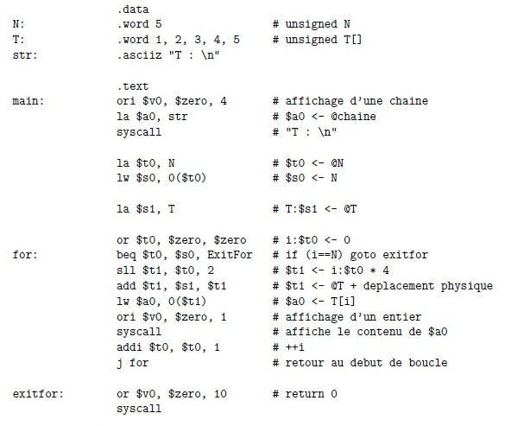
Solution :

2ème Année ING 2023-2024

INSTRUCTUIONS SPECIALES

Introduction

Les instructions spéciales sont des évènements qui peuvent interrompre l’exécution d’un programme, comme les mécanismes de traitement des interruptions et des exceptions. Ce dernier chapitre s’intéresse à présenter les notions sur les interruptions plus précisément les entrées-sortir et les interruption systèmes.

Notions sur les interruptions

Il existe quatre types d'évènements qui peuvent interrompre l'exécution "normale" d'un programme :
    - Les exceptions
    - Les interruptions
    - Les appels système (instructions SYSCALL et BREAK)
    - Le signal RESET
Dans tous ces cas, le principe général consiste à passer la main à une procédure logicielle spécialisée qui s'exécute en mode superviseur, à qui il faut transmettre les informations minimales lui permettant de traiter le problème.

II.1. Exceptions

Les exceptions sont des évènements "anormaux", le plus souvent liés à une erreur de programmation, qui empêchent l'exécution correcte de l'instruction en cours. La détection d'une exception entraîne l'arrêt immédiat de l'exécution de l'instruction fautive. Ainsi, on assure que l'instruction fautive ne modifie pas la valeur d'un registre visible ou de la mémoire.
Les exceptions ne sont évidemment pas masquées. Il y a 7 types d'exception dans cette version du processeur R3000 :

2ème Année ING 2023-2024

ADEL | Adresse illégale en lecture : adresse non alignée ou se trouvant dans le segment système alors que le processeur est en mode utilisateur.
ADES | Adresse illégale en écriture : adresse non alignée ou accès à une donnée dans le segment système alors que le processeur est en mode utilisateur.
DBE | Data bus erreur : le système mémoire signale une erreur en activant le signal BERR à la suite d'un accès de donnée.
IBE | Instruction bus erreur : le système mémoire signale une erreur en activant le signal BERR à l'occasion d'une lecture instruction.
OVF | Dépassement de capacité : lors de l'exécution d'une instruction arithmétique (ADD, ADDI ou SUB), le résultat ne peut être représenté sur 32 bits.
RI | Codop illégal : le codop (Code opération) ne correspond à aucune instruction connue (il s'agit probablement d'un branchement dans une zone mémoire ne contenant pas du code exécutable.
CPU | Coprocesseur inaccessible : tentative d'exécution d'une instruction privilégiée (MTC0, MFC0, RFE) alors que le processeur est en mode utilisateur.
Le processeur doit alors passer en mode superviseur et se brancher au gestionnaire d'exceptions qui est une routine logicielle implantée conventionnellement à l'adresse "0x80000080".
Toutes les exceptions étant fatales dans cette version du processeur R3000, il n'est pas nécessaire de sauvegarder une adresse de retour car il n'y a pas de reprise de l'exécution du programme contenant l'instruction fautive. Le processeur doit cependant transmettre au gestionnaire d'exceptions l'adresse de l'instruction fautive et indiquer dans le registre de cause le type d'exception détectée.
Lorsqu'une exception est détectée, le processeur :
      - Sauvegarde l'adresse de l'instruction fautive dans le registre EPC
      - Sauvegarde l'ancienne valeur du registre d'état SR
      - Passe en mode superviseur et masque les interruptions dans SR
      - Écrit le type de l'exception dans le registre CR
      - Branche à l'adresse "0x80000080".

II.2 Interruptions

Les requêtes d'interruption matérielles sont des évènements asynchrones provenant généralement de périphériques externes. Elles peuvent être masquées. Le processeur MIPS possède 6 lignes d'interruptions externes qui peuvent être masquées globalement ou individuellement. L'activation d'une de ces lignes est une requête d'interruption.
Elles sont inconditionnellement écrites dans le registre CR et sont prises en compte à la fin de l'exécution de l'instruction en cours si elles ne sont pas masquées. Cette requête doit être maintenue active par le périphérique tant qu'elle n'a pas été prise en compte par le processeur.

2ème Année ING 2023-2024

Le processeur passe alors en mode superviseur et se branche ici encore au gestionnaire d'exceptions. Comme il faut reprendre l'exécution du programme en cours à la fin du traitement de l'interruption, il faut sauvegarder une adresse de retour.
Lorsqu'une requête d'interruption non-masquée est détectée, le processeur MIPS :
      - Sauvegarde l'adresse de retour (PC + 4) dans le registre EPC
      - Sauvegarde l'ancienne valeur du registre d'état SR
      - Passe en mode superviseur et masque les interruptions dans SR
      - Écrit qu'il s'agit d'une interruption dans le registre CR
      - Branche à l'adresse "0x80000080".
En plus des 6 lignes d'interruption matérielles, le processeur R3000 possède un mécanisme d'interruption logicielle : Il existe 2 bits dans le registre de cause CR qui peuvent être écrits par le logiciel au moyen de l'instruction privilégiée MTC0. La mise à 1 de ces bits déclenche le même traitement que les requêtes d'interruptions externes, s'ils ne sont pas masqués.

II.3 Signal RESET

Le processeur MIPS possède également une ligne RESET dont l'activation, pendant au moins un cycle, entraîne le branchement inconditionnel au logiciel d'initialisation.
Cette requête est très semblable à une septième ligne d'interruption externe avec les différences importantes suivantes :
- Elle n'est pas masquée.
- Il n'est pas nécessaire de sauvegarder une adresse de retour.
- Le gestionnaire de reset est implanté à l'adresse "0xBFC00000". Dans ce cas, le processeur :
      - Passe en mode superviseur et masque les interruptions dans SR
      - Branche à l'adresse "0xBFC00000".

Entrées-sorties

Pour exécuter certaines fonctions système, typiquement les entrées/sorties (lire ou écrire un nombre, ou un caractère), il faut utiliser des appels système.
Par convention, le numéro de l’appel système est contenu dans le registre $2 et son unique argument est dans le registre $4.
Cinq appels système sont actuellement supportés dans l’environnement de simulation :
- Ecrire un entier : Il faut mettre l’entier à écrire dans le registre $4 et exécuter l’appel système numéro 1.
Typiquement, on aura par exemple :
li $4, 1234567
ori $2, $0, 1 syscall
; met 1234567 dans l’argument
; code de ’print_integer’
; affiche 1234567

2ème Année ING 2023-2024

- Lire un entier : La valeur de retour d’une fonction — système ou autre — est positionnée dans le registre $2. Ainsi, lire un entier consiste à exécuter l’appel système numéro 5 et récupérer le résultat dans le registre$2.

Exemple :
ori $2, $0, 5 syscall
; code de ’read_integer’
; $2 contient ce qui a été lu

- Ecrire une chaîne de caractères : Une chaîne de caractères étant identifiée par un pointeur, il faut passer ce pointeur à l’appel système numéro 4 pour l’afficher.

Exemple :
str: .asciiz "Chaîne à afficher\n"
la $4, str ; charge le pointeur dans $4 ori $2, $0, 4 ; code de ’print_string’ syscall ; affiche la chaine pointée

- Lire une chaîne de caractères : Pour lire une chaîne de caractères, il faut un pointeur et une longueur maximum. Il faut passer ce pointeur dans $4 et cette longueur dans $5 et exécuter l’appel système numéro 8. Le résultat sera mis dans l’espace pointé.

Exemple :
read_str: .space 256
la $4, read_str
; charge le pointeur dans $4

ori $5, | $0, | 255 | ; | charge longueur max dans $5
ori $2, | $0, | 8 | ; | code de ’read_string’
syscall |  |  | ; | lit la chaîne dans l’espace
 |  |  | ; | pointé par $4

- Quitter : L’appel système numéro 10 effectue l’exit du programme au sens du langage C.
Exemple :
ori $2, $0, 10 ; indique l’appel à exit syscall ; quitte pour de bon!

Exemple : Programme assembleur
.data # Des données suivent.
hello : # L ’ adresse de la donnée qui suit.
.asciiz ” hello world\n” # Chaîne terminée par un zéro.
.text # Des instructions suivent.
main: # Adresse de l ’ instruction qui suit. li $v0, 4 # Code de l’appel print_string.
la $a0, hello # Adresse de la chaine. syscall # Appel au noyau.
jr $ra # Fin de la procédure main.

2ème Année ING 2023-2024

Instructions systèmes

IV.1 Appels Système : Instructions SYSCALL et BREAK

L'instruction SYSCALL permet à une tâche (utilisateur ou système) de demander un service au système d'exploitation, comme par exemple effectuer une entrée-sortie. Le code définissant le type de service demandé au système et un éventuel paramètre doivent avoir été préalablement rangés dans des registres généraux.
L'instruction BREAK est utilisée plus spécifiquement pour poser un point d'arrêt (dans un but de déverminage du logiciel) : on remplace brutalement une instruction du programme à déverminer par l'instruction BREAK.
Dans les deux cas, le processeur passe en mode superviseur et se branche au gestionnaire d'exceptions. Ces deux instructions sont exécutables en mode utilisateur. Elles effectuent les opérations suivantes :
- Sauvegarde de l'adresse de retour (PC + 4) dans le registre EPC
- Sauvegarde de l'ancienne valeur du registre d'état SR
- Passage en mode superviseur et masquage des interruptions dans SR
- Écriture de la cause du déroutement dans le registre CR
- Branchement à l'adresse "0x80000080".

IV.2 Retour d’interruption

Avant de reprendre l'exécution d'un programme qui a effectué un appel système (instructions SYSCALL ou BREAK) ou qui a été interrompu, il est nécessaire d'exécuter l'instruction RFE.
Cette instruction effectue la restitution de l'état précédent dans le registre SR

